TRƯỜNG CAO ĐẲNG CÔNG NGHỆ THỦ ĐỨC



**Khoa Công Nghệ Thông Tin**



**Chuyên đề phát triển web 2** | HKI – [2020 – 2021]

PRJ – REPORT

**Tìm hiểu ASP.NET Core 3.1**

**Nhóm M:**

* **Ngô Đình Trí–** 18211TT2467
* **Nguyễn Y Trinh–** 18211TT4551
* **Doãn Hồng Thăng –** 18211TT4557

**BẢNG PHÂN CHIA CÔNG VIỆC**

|  |  |  |  |  |
| --- | --- | --- | --- | --- |
| **MSSV** | **Họ & Tên** | **Công việc** | **Hoành thành** | **Đánh giá** |
| 18211TT4557 | Doãn Hồng Thăng | Hướng dẫn gửi mail MailKit | 100% | Hoành thành |
| Hướng dẫn tích hợp Api login with google |
| Giới thiệu về UserIdentity và User Manager |
| Giới thiệu về Identity Authentication |
| Hướng dẫn thiết lập Identity |
| 18211TT2467 | Ngô Đình Trí | Giới thiệu về EntityFramework Core | 100% | Hoành thành |
| Giới thiệu về Migration |
| Giới thiệu về Submit form |
| Giới thiệu về truy vấn dữ liệu bằng LINQ |
| Hướng dẫn tích hợp SASS |
| 18211TT4551 | Nguyễn Y Trinh | Cài đặt ASP.NET Core | 100% | Hoành thành |
| Cài đặt SDK cho ASP.NET Core 3.1 |
| Cách khởi tạo project |
| Giới thiệu các giao thức web application |
| Giới thiệu mô hình MVC |
| Mô tả cấu trúc main có trong ASP.NET Core |
| Giới thiệu Middleware trong ASP.NET Core |
| Giới thiệu Routing trong ASP.NET Core |
| Giới thiệu về Model Validation |

**Mục lục**

I. Cài đặt ASP.NET Core và một số thủ thuật nhỏ 8

1. Cài đặt Microsoft Visual Studio 8

2. Cài đặt SDK Core 3.1 9

3. Cách khởi tạo project 10

4. Giới thiệu mô hình MVC 14

5. Mô tả cấu trúc main có trong ASP.NET Core 15

6. Giới thiệu Middleware trong ASP.NET Core 16

7. Giới thiệu Routing trong ASP.NET Core 18

8. Giới thiệu về Model Validation 24

9. Tích hợp SASS 25

II. Khái niệm căn bản trong ASP.NET Core 29

10. Giới thiệu về EntityFramework Core 29

11. Giới thiệu về Migration 36

12. Giới thiệu về Submit form 40

13. Giới thiệu về truy vấn dữ liệu bằng LINQ 43

14. Giới thiệu về Identity Authentication 44

15. Hướng dẫn thiết lập Identity 45

16. Giới thiệu về UserIdentity và User Manager 45

Khái niệm nâng cao trong Asp.net core 47

17. Hướng dẫn gửi mail MailKit 47

18. Hướng dẫn tích hợp API login with google 48

**Danh mục hình ảnh**

Hình 1. Trang download Microsoft Visual Studio 8

Hình 2. ASP.NET and web development 9

Hình 3. Hình 3. .NET Core cross-platform development 9

Hình 4. Trang download .NET Core 10

Hình 5. File dotnet-sdk-3.1 10

Hình 6. Giao diện khởi tạo project của Microsoft Visual Studio. 11

Hình 7. Tìm mục “asp.net web application” 11

Hình 8. Khởi tạo mới project ASP.NET Core Web Application 12

Hình 9. Các project templates của project ASP.NET Core Web Application 13

Hình 10. Project vừa được tạo mới 14

Hình 11. Mô hình MVC 14

Hình 12. Code file Program.cs 15

Hình 13. Sơ đồ Middleware trong ASP.NET Core 16

Hình 14. Demo về middleware 17

Hình 15. Middleware có sẵn. 17

Hình 16. Mô hình Routing trong ASP.NET Core 18

Hình 17. Routing middleware trong ASP.NET Core 18

Hình 18. Trang chủ mới được tạo 19

Hình 19. Controllers và Views 19

Hình 20. Tạo “New Item” 20

Hình 21. Chọn kiểu Controller Class - Empty 20

Hình 22. Code file Controller, IActionResult trả về View(). 21

Hình 23. Add View() được trả về 21

Hình 24. Razor View 22

Hình 25. Cấu hình Razor View 22

Hình 26. . Index.cshtml được trả về 23

Hình 27. Trang Web vừa được tạo 23

Hình 28. Mô hình Model Validation 24

Hình 29. wwwroot 25

Hình 30. Chọn loại SASS để tạo mới. 25

Hình 31. Web Compiler 26

Hình 32. Compile .scss 🡪 .css 26

Hình 33. Kết quả sau khi compile 26

Hình 34. Thêm .css 27

Hình 35. Index.cshtml 27

Hình 36. File SASS 27

Hình 37. Kết quả đạt được 28

Hình 38. Database SQL Demo 29

Hình 39. Các thao tác truy cập Manage NuGet Packages for Solution… 30

Hình 40. Các NuGet Package hổ trợ EF(Core) 30

Hình 41. Cấu hình kết nối với Database 31

Hình 42. Tạo một class ApplicationDbContext 31

Hình 43. Kế thừa DbContext. Sau đó nhấn Alt + Enter để sử dụng thư viện 32

Hình 44. Tiếp tục trỏ vào DbContext. Rồi Alt + Enter 🡪 Generate all. Tạo constructors. 32

Hình 45. DbContextOptions<ApplicationDbContext> options 33

Hình 46. Báo lỗi cần thêm thư viện. 34

Hình 47. Trỏ vào [Key], Alt+Enter sau đó thêm thư viện vào. 34

Hình 48. Đối tượng Product 35

Hình 49. Vào lại ApplicationDbContext ánh xạ Product mới tạo vào CSDL 35

Hình 50. Kết nối Database thông qua appsettings.json 36

Hình 51. Microsoft.EnityFrameworkCore.Tools 36

Hình 52. Tools 🡪 NuGet Package Manager 🡪 Package Manager Console 37

Hình 53. Thêm Migration. 37

Hình 54. Thông báo tạo Migration thành công 37

Hình 55. Migration “CreateDBContext” được tạo 38

Hình 56. Thêm thuộc tính Price vào đối tượng Product 38

Hình 57. Cập nhật thuộc tính Price của đối tượng Product 39

Hình 58. Migration UpdateProduct được tạo 39

Hình 59. Cập nhật thành công lên SQL 40

Hình 60. Dữ liệu phía SQL được tạo thành công 40

Hình 61. Login Controllers. 41

Hình 62. Tạo form trong Login.cshtml 41

Hình 63. Đặt BreakPoint trong Login Controller 42

Hình 64. Trang login sau khi chạy Project. 42

Hình 65. Kết quả khi gửi đi. 43

Hình 66. Đối tượng product viết bằng LINQ 43

Hình 67. Thêm sản phẩm 44

Hình 68. Demo 44

Hình 69. Microsoft.AspNetCore.Identity.EntityFrameworkCore 45

Hình 70. Custom mật khẩu cho phía identity. 45

Hình 71. Khởi tạo đối tượng quản lý người dùng và đăng nhập 46

Hình 72. Khởi tạo thông tin usertrong database và đăng nhập 46

Hình 73. Mô tả hình thức gửi message qua email 47

Hình 74. Đăng nhập tài khoản google 48

Hình 75. Lựa chọn project trong APIs Services Of Google 49

Hình 76. Tạo mới Project trong APIs Services Of Google 49

Hình 77. Đặt tên cho Project API 50

Hình 78. Mở các thư viện có trong APIs Services Google 50

Hình 79. Tìm Google plus API 51

Hình 80. Tích hợp Google+ API 51

Hình 81. Kích hoạt Google+API 51

Hình 82. Hình hiển thị thành công sao khi dùng Google+ API 52

Hình 83. Khởi tạo Oauth Client Id và Secret Id 52

Hình 84. Xác nhận việc cho phép nhiều người dùng đăng nhập 53

Hình 85. Copy tên project 53

Hình 86. Điền Tên Project vào đây 54

Hình 87. Lưu thông tin project API 54

Hình 88. Scopes trong Services Of Google 55

Hình 89. Thông tin về giới thiệu dịch vụ Google 55

Hình 90. Quay trở lại trang thông tin API 56

Hình 91. Khởi tạo Credentials cho API 56

Hình 92. Khởi tạo Client Id 57

Hình 93. Chọn loại project đang phát triển 57

Hình 94. Chọn Web application 57

Hình 95. Bước lấy App Url trong project 58

Hình 96. Chọn Properties 58

Hình 97. Copy SSL qua App URL 59

Hình 98. Thiết lập URIs trong Oauth of Google Service 59

Hình 99. Copy Client Id và Client Secret 60

Hình 100. Thông tin về Account Oath 60

Hình 101. Thông tin chi tiết về Client Id,Client Secret 60

Hình 102. Mô tả Client Id và Client Secret 61

Hình 103. Trang login 61

# Cài đặt ASP.NET Core và một số thủ thuật nhỏ

## Cài đặt Microsoft Visual Studio

Để cài đặt Microsoft Visual Studio

Ta vào trang : <https://visualstudio.microsoft.com/downloads/>

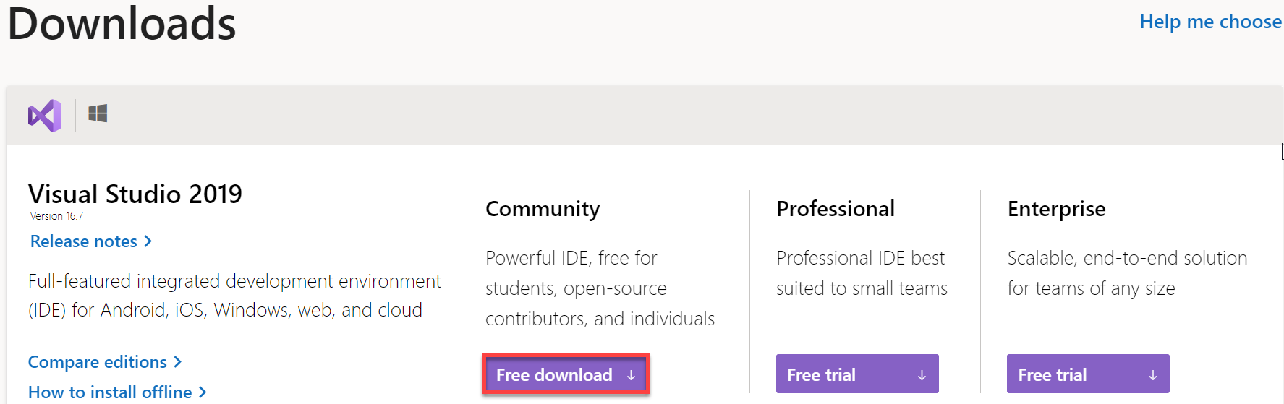

1. Trang download Microsoft Visual Studio

Có 3 sự lựa chon

**Community**: download free đối với cá nhân không phải là các nhà lập xây dựng sản phẩm thực tế và có sự hạn chế khi phát triển dự án nhỏ và lớn

**Professional** :dowload trả phí đối với nhà sáng lập sản phẩm ở quy mô nhỏ. Còn sự hạn chế tuy không lớn

**Enterprise**: dowload trả phí đối với nhà sáng lập sản phẩm ở quy mô lớn.

-Sau khi tải về bản **Community** , chúng ta tiến hành cài đặt bình thường.

Sau đó khi hộp thoại Visual Studio Installer hiện lên ở phần Workloads trong Visual Studio Installer. Chúng ta cần cài 2 thứ:

* ASP.NET and web development

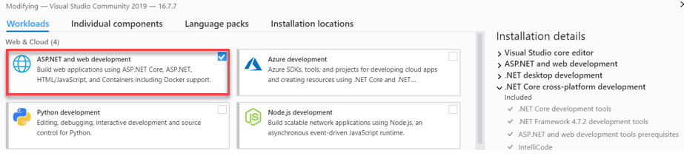

1. ASP.NET and web development

* .NET Core cross-platform development

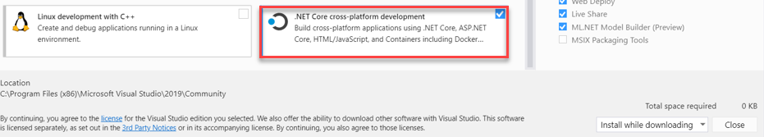

1. Hình 3. .NET Core cross-platform development

🡪Khi cài đặt xong đi tiếp đến Cài đặt SDK ở bên dưới.

## Cài đặt SDK Core 3.1

***-***Vào trang : <https://dotnet.microsoft.com/download>

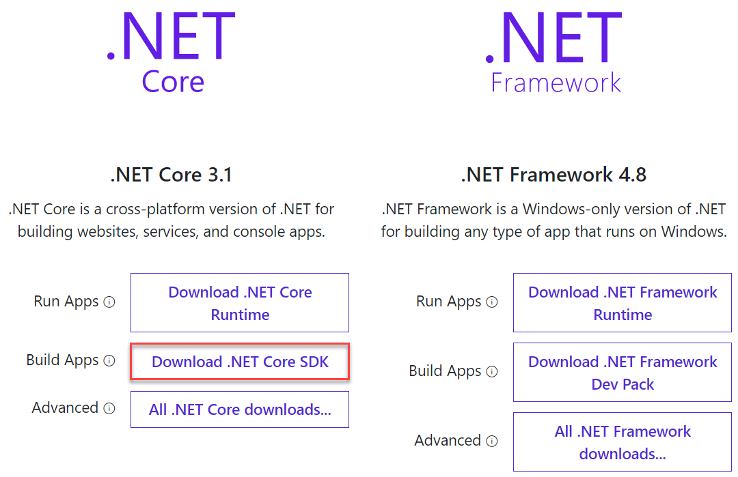

1. Trang download .NET Core

-Sau khi tải xuống ta được hình bên dưới



1. File dotnet-sdk-3.1

-Tiếp theo nhấn và khởi chạy với đường dẫn lúc đầu khi cài đặt visual

## Cách khởi tạo project

***-***Mở giao diện Microsoft Visual Studio lên

***B1: Nhấn vào nút***

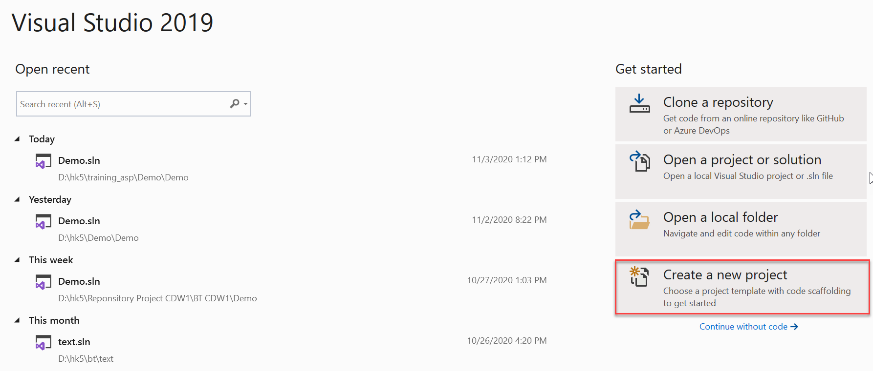

1. Giao diện khởi tạo project của Microsoft Visual Studio.

***B2: Tìm kiếm “asp.net web application”***

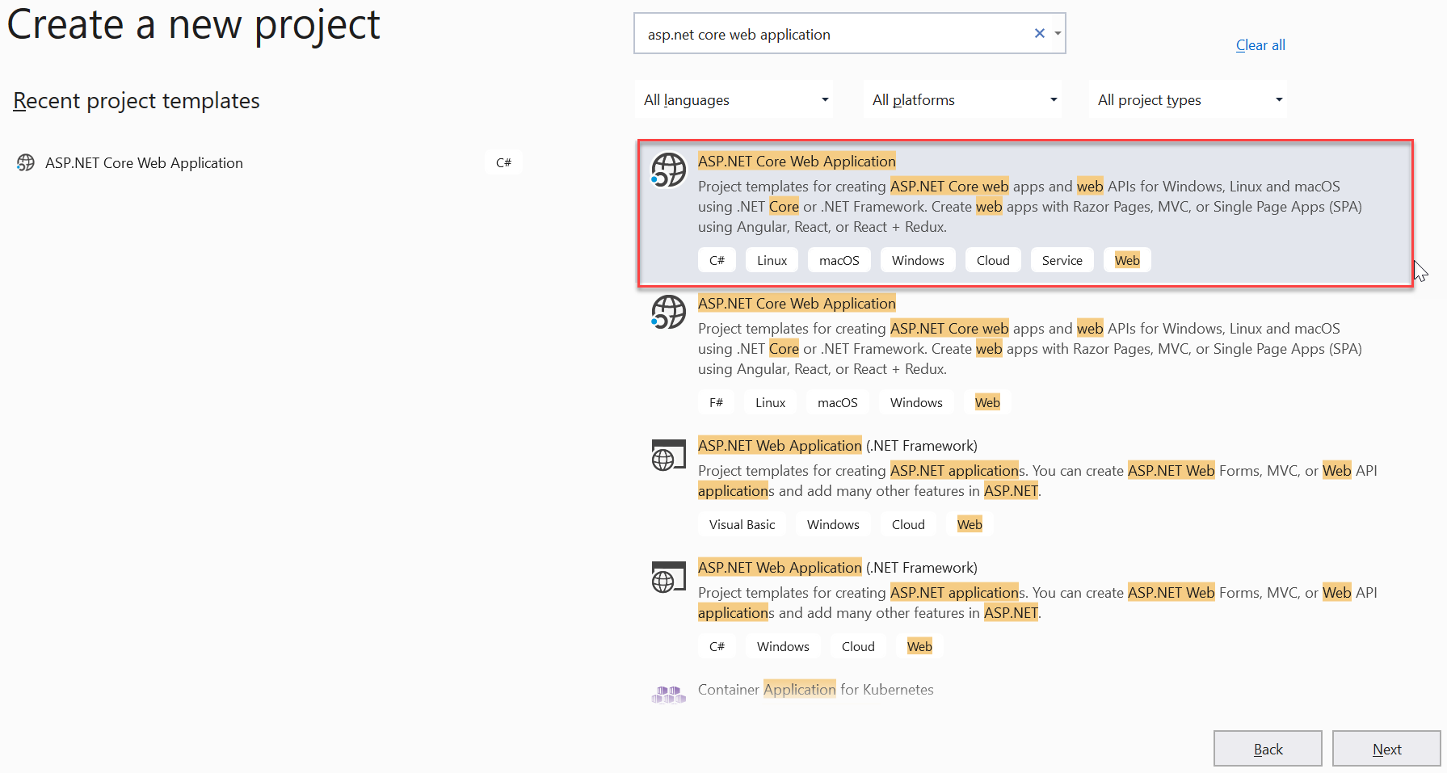

1. Tìm mục “asp.net web application”

***B3: Khởi tạo name và đường dẫn***

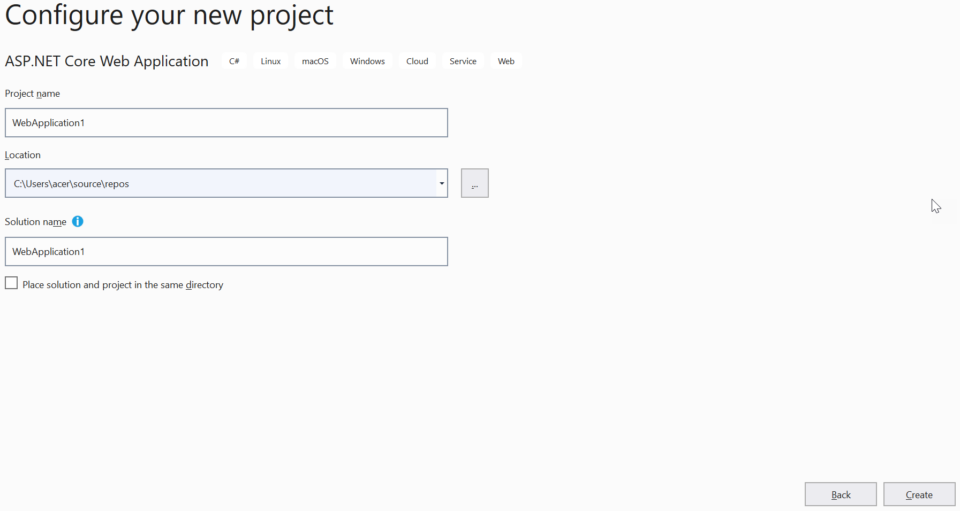

1. Khởi tạo mới project ASP.NET Core Web Application

Project name : Khởi tạo lại tên project nếu muốn

Location: Đường dẫn lưu trữ của project

=> Sau khi thao tác xong 2 phần trên nhấn create

***B4: Chọn Project Template***

-Bước tiếp theo về việc khởi tạo project ta nói sơ qua các project templates của nó.

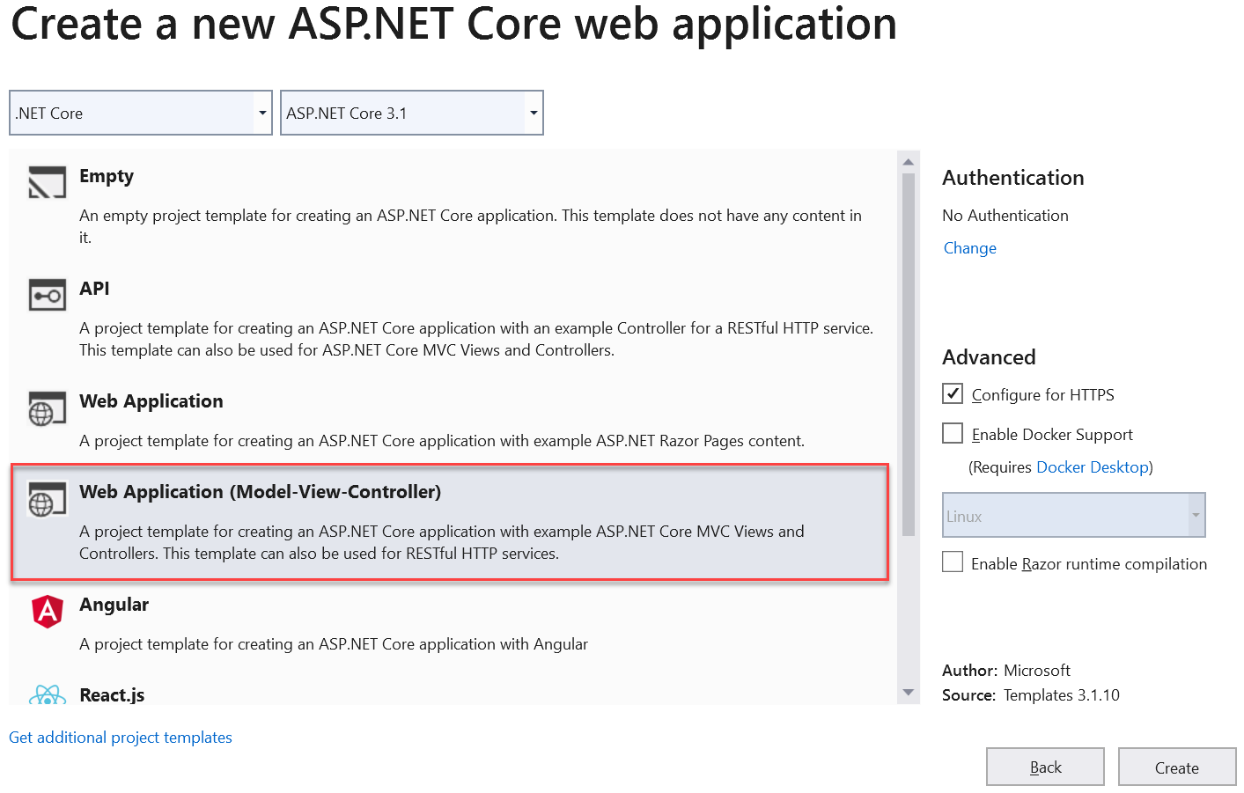

1. Các project templates của project ASP.NET Core Web Application

**Empty**

-Khi khởi tạo mặc đinh nó sẽ không có controller, action ,model,Routing. Người dùng phải xây dựng lại theo cách của mình nếu muốn

=> Dành cho những ví dụ hoặc người thích sáng tạo theo cách của bản thân

**API**

-Khi khởi tạo, mặc định project sẽ nhận được các thư viện liên quan đến API để khởi tạo API cho các framwork như React,Angular,Vue...

**Web Application(Model-View-Controller)**

-Tạo ra model, View, Controller tức là một bản có cấu trúc mvc và routing hoàn chỉnh cho việc phát triển web

Nhấn chọn **Web Application(Model-View-Controller)** để tiếp tục.

Sau khi project được tạo. Ta được project như sau:

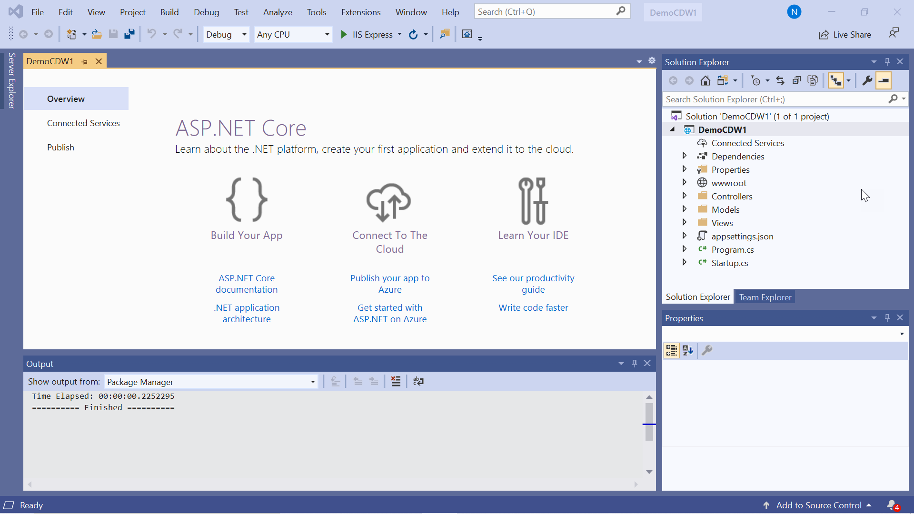

1. Project vừa được tạo mới

## Giới thiệu mô hình MVC

-Mô hình mvc được viết tắt bởi 3 từ model - view – controller. Mô hình được sử dụng trong kỹ thuật phần mềm

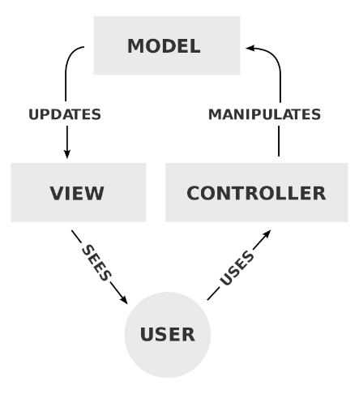

1. Mô hình MVC

Model

Là phần chức năng lưu trữ toàn bộ dữ liệu, được kết nối với sql, để tạo các câu truy vấn, truy xuất và xử lý dữ liệu ... Là một cầu nối giữa view và controller

View

Đây là phần giao diện dành cho người xử dụng, nó chứa các template của trình duyệt của phần mềm web. Nơi người dùng lấy và xem các thông tin từ cơ sở dữ liệu

Controller

Bộ phần có nhiệm vụ xử lý yêu cầu người dùng thông qua view. Từ đó lấy ra các dữ liệu phù hợp nhất cho người dùng. Bên cạnh đó Controller có chức năng kết nối với model

Về ưu nhược điểm xem thêm tại: <https://monamedia.co/mvc-la-gi-ung-dung-cua-mo-hinh-mvc-trong-lap-trinh/>

## Mô tả cấu trúc main có trong ASP.NET Core

Program.cs

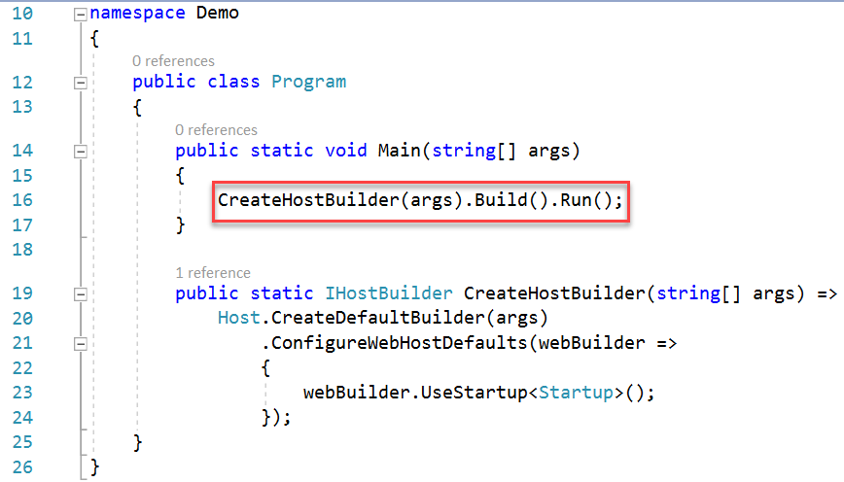

1. Code file Program.cs

-Hàm main ở trên chứa một public static void main() method. Mặc định khi khởi tạo console application (ứng dụng giao diện điều khiển ) trong .net mặc định .Net framework biết rằng đây là nôi thực thi toàn bộ project

* **Tại sao chung ta lại phải có main() method ?**

**-**Ban đầu khi khởi tạo asp.net core, nó sẽ đi vào hàm main với dòng

CreateHostBuilder(args).Build().Run();

-CreateHostBuilder() method trả về một lệnh triển khai

một đối tượng thực thi giao diện IHostBuilder. Host là một lớp tĩnh có thể được sử dụng để tạo một phiên bản của IhostBuilder nhằm khởi tạo máy chủ nội bộ

## Giới thiệu Middleware trong ASP.NET Core

***-***Middleware là thành phần các lớp được thực thi theo yêu cầu của ứng dụng ASP.NET Core. Nó là đường ống xử lý yêu cầu “request pipeline”

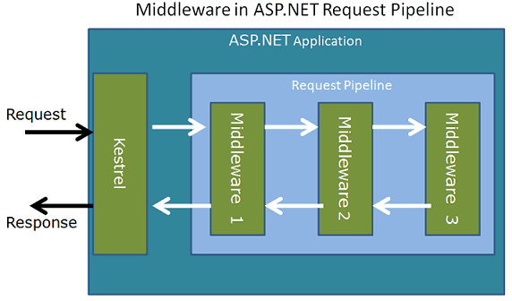

1. Sơ đồ Middleware trong ASP.NET Core

- Có thể thấy ở đây, khi một request được đưa lên nó sẽ đi vào các middleware, khi đó các middlware khác nhau sẽ xử lý phần request và trả về cho thằng đứng sau, khi đến cuối middleware nó sẽ trả lại reponse

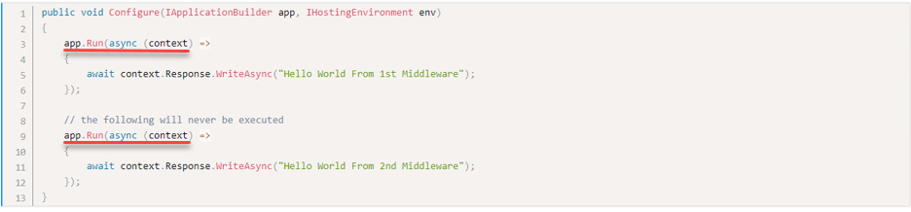

1. Demo về middleware

-Khi một middleware được đưa lên, nó sẽ đi qua các app.run để trả về một reponse

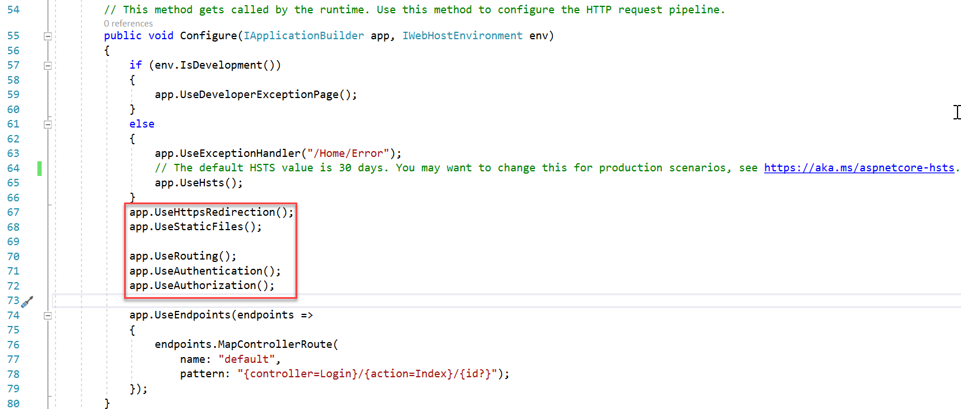

1. Middleware có sẵn.

-Thông thường với web application (mvc) nó có sẵn các middle ware. Về các phương thức Use() “UseHttpsRedirection(),UseStaticFiles(),UseRouting()...”

=> Nó là phương thức mở rộng, tương tự như run() ngoại trừ việc bao gồm các next để gọi middleware kế tiếp trong chuỗi

## Giới thiệu Routing trong ASP.NET Core

-Routing là quá trình xem xét các url request gửi đến và chỉ đường cho đến các controller action. Tạo các url đầu ra quá trình này đảm nhiệm bởi routing middleware trong ASP.NET Core.

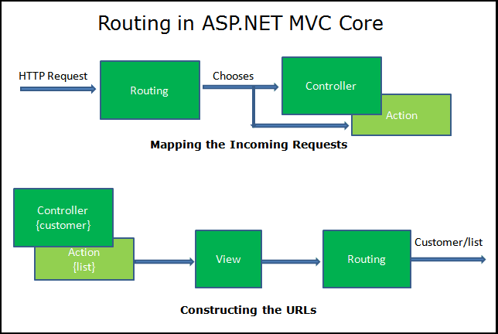

1. Mô hình Routing trong ASP.NET Core

Đối với Routing middleware trong ASP.NET Core như sau:

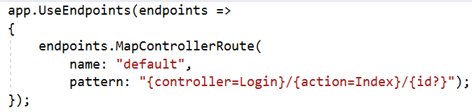

1. Routing middleware trong ASP.NET Core

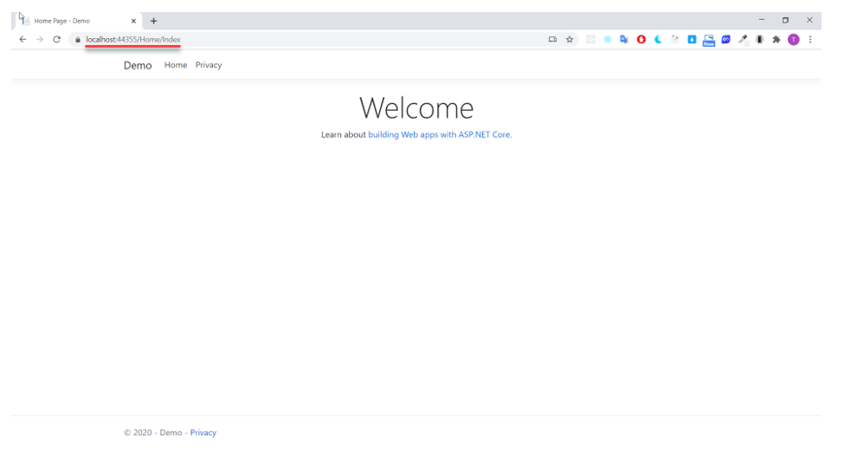

1. Trang chủ mới được tạo

Khi nhấn /Home/Index => Nó tương tự như **pattern** ở phía trên

Controller = “Home”

Action = “Index”

Id = “” lúc này id chưa có nên nó sẽ là rỗng”

=> Sau khi gửi url request lên ta thấy được routing trong middleware sẽ tìm các controller action

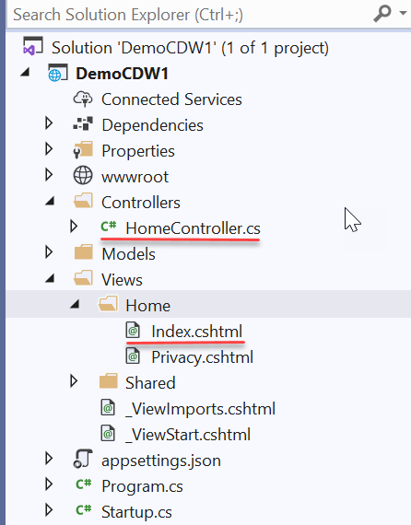

1. Controllers và Views

**Cách thêm 1 Routing.**

* Click chuột phải vào thư mục Controllers 🡪 Add 🡪 New Item.

**(Hoặc Ctrl + Shift + A)**

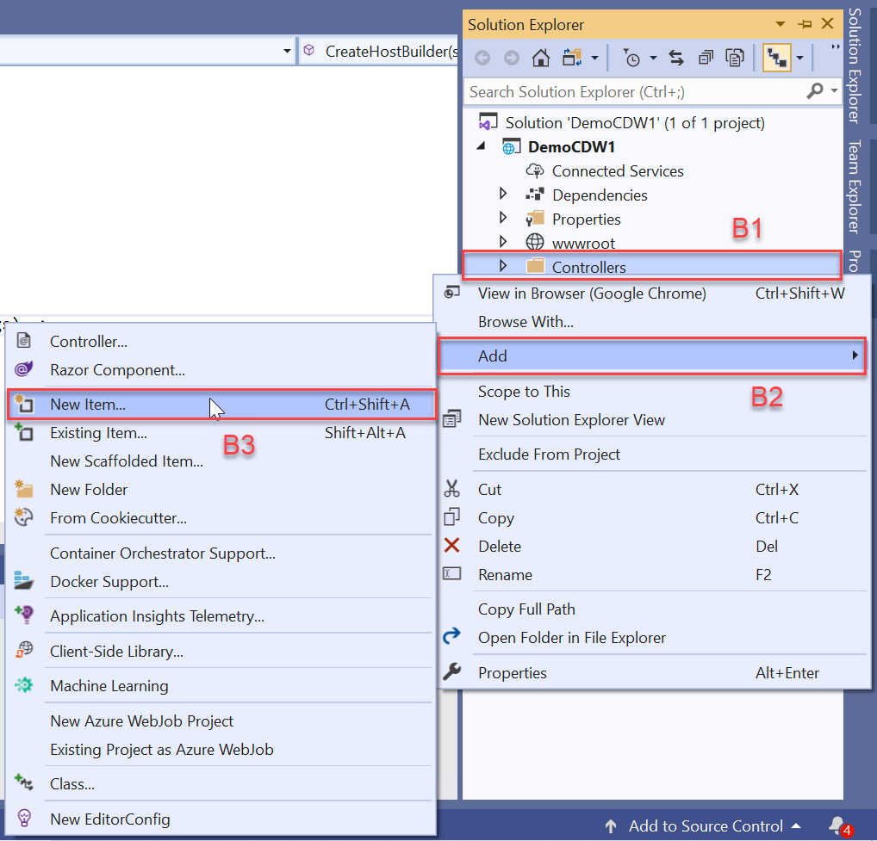

1. Tạo “New Item”

* Chọn Controller Class – Empty. Đặt tên file rồi nhấn “Add”.

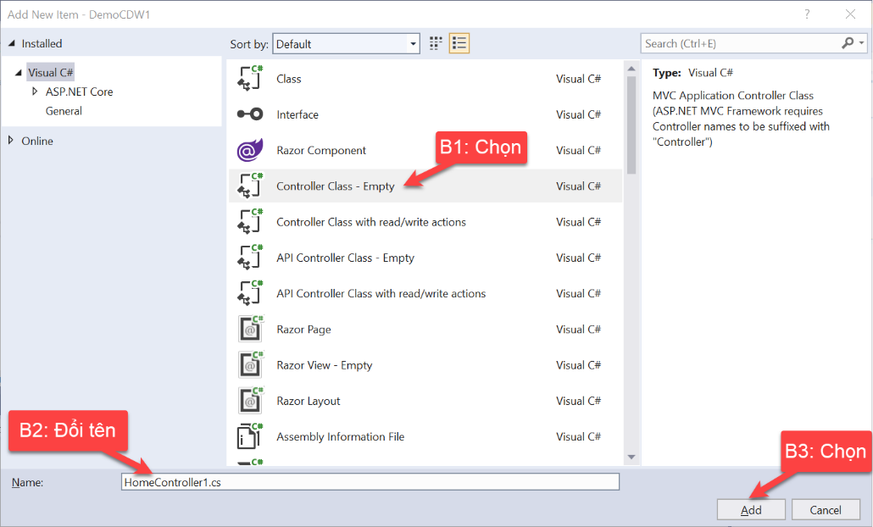

1. Chọn kiểu Controller Class - Empty

* Ta được 1 file Demo.cs như sau. Có phương thức IActionResult trả về View().

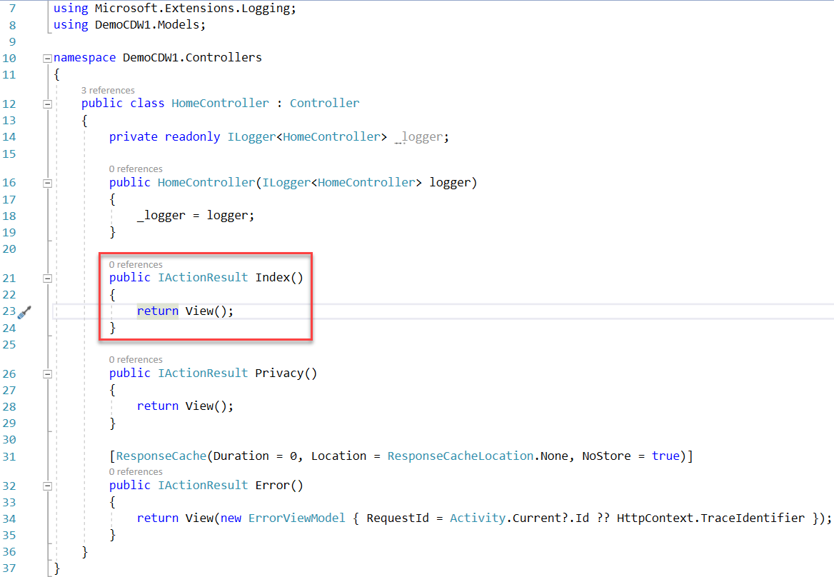

1. Code file Controller, IActionResult trả về View().

* Ta trỏ chuột vào View() và click chuột phải. Chọn Add View…

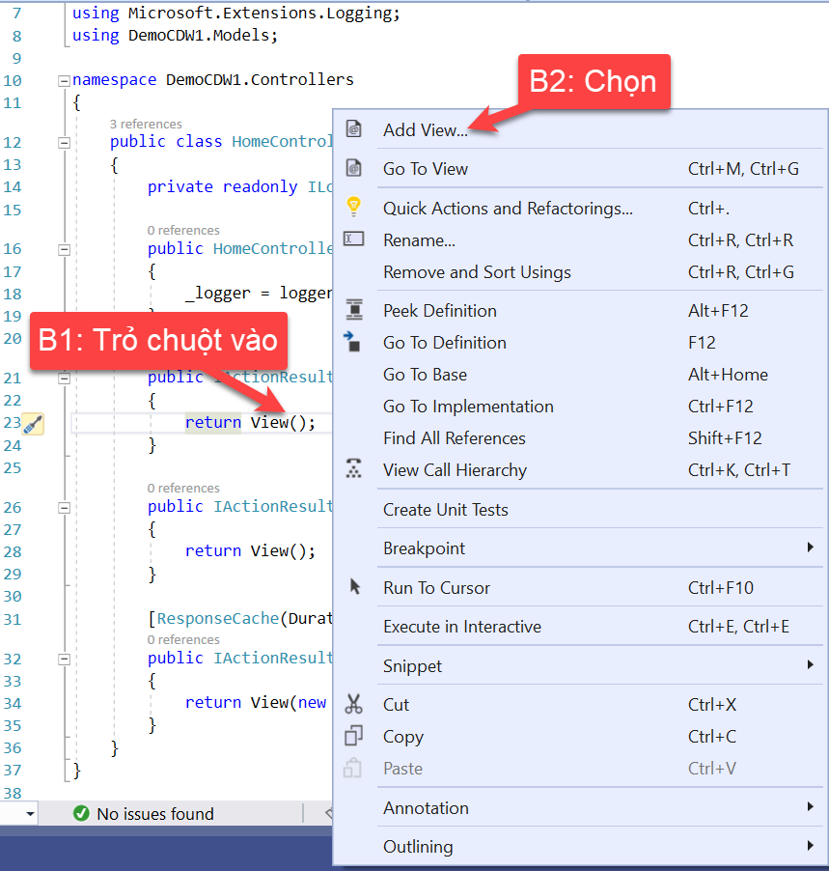

1. Add View() được trả về

* Chọn Razor View.

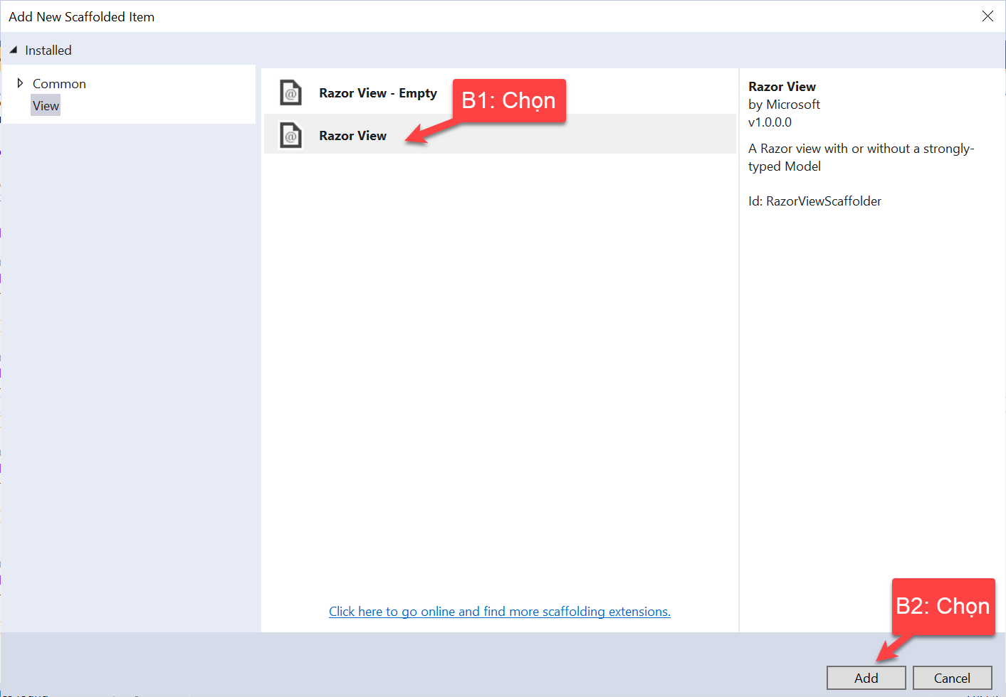

1. Razor View

* Tùy chỉnh một số thuộc tính. Ở đây mình để mặc định. Rồi nhấn “Add”

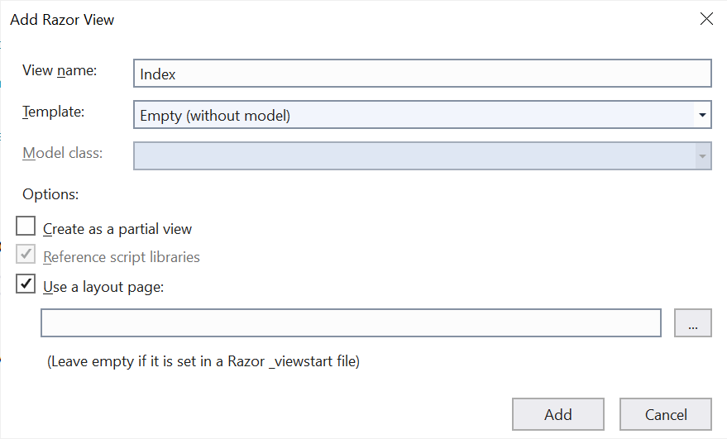

1. Cấu hình Razor View

* Một file Index.cshtml sẽ được tự động tạo trong folder Demo trong Views.

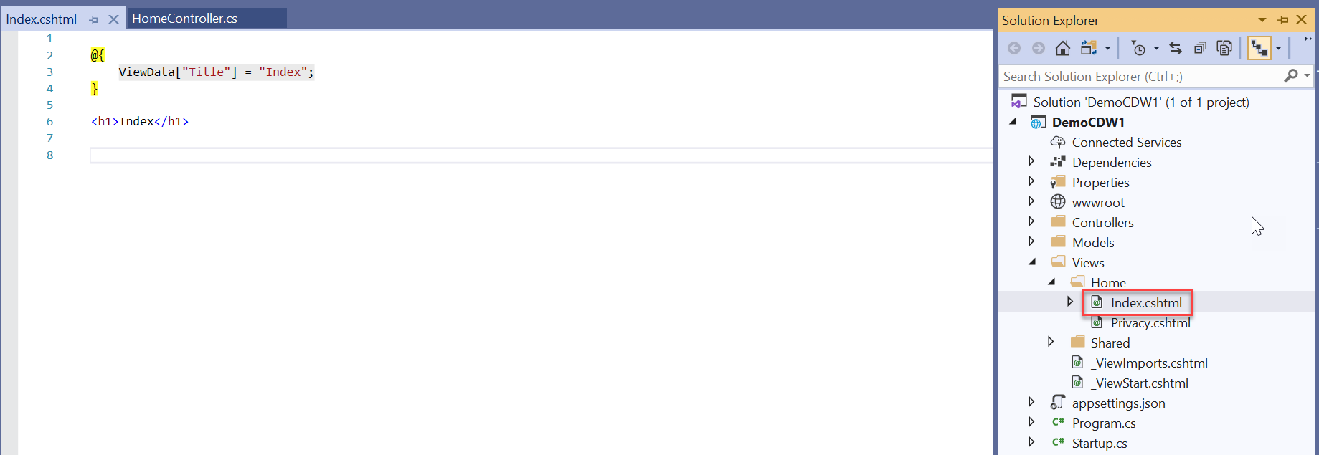

1. . Index.cshtml được trả về

* Chạy chương trình vào đường dẫn localhost:xxxx/Demo. Ta sẽ truy cập tới trang vừa tạo.

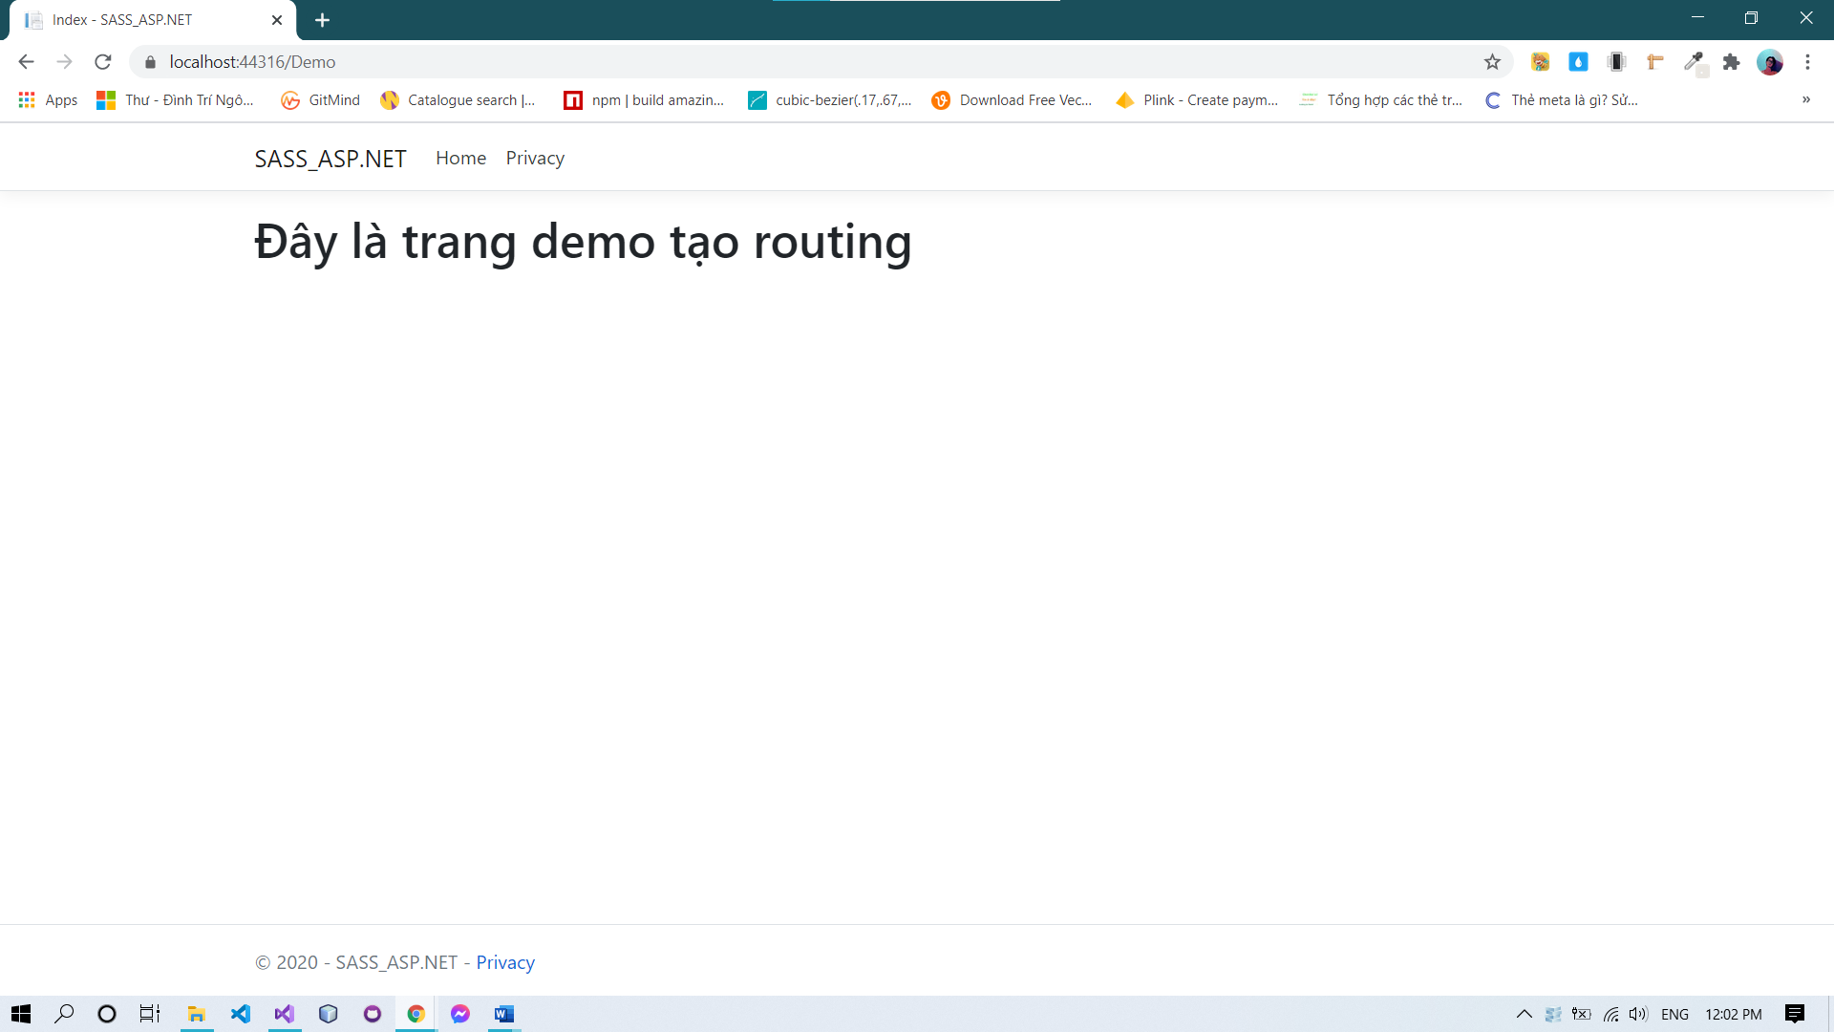

1. Trang Web vừa được tạo

## Giới thiệu về Model Validation

Tự động được map data vào các tham số của action bởi Model Binder

hợp lệ không. Quá trình kiểm tra này có thể được hoàn thành bởi client trước khi gửi lên server hoặc server kiểm tra sau khi nhận được từ client

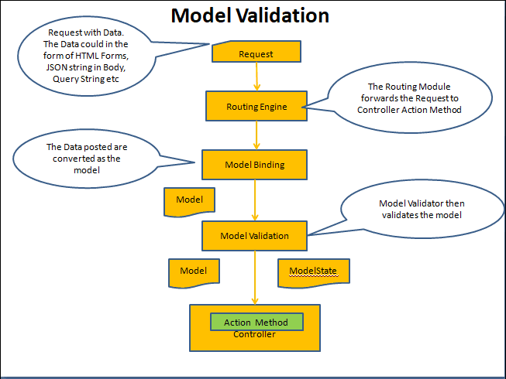

1. Mô hình Model Validation

## Tích hợp SASS

* Tạo folder sass trong wwwroot.

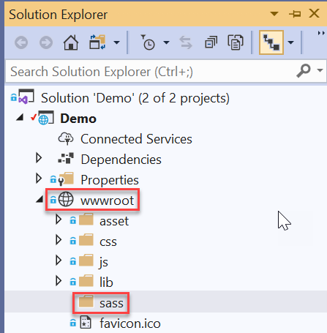

1. wwwroot

* Chọn thư mục sass rồi nhấn tổ hợp phím Ctrl + Shift + A để thêm item mới. Chọn SCSS Style Sheet (SASS). Đặt tên file rồi tạo mới.

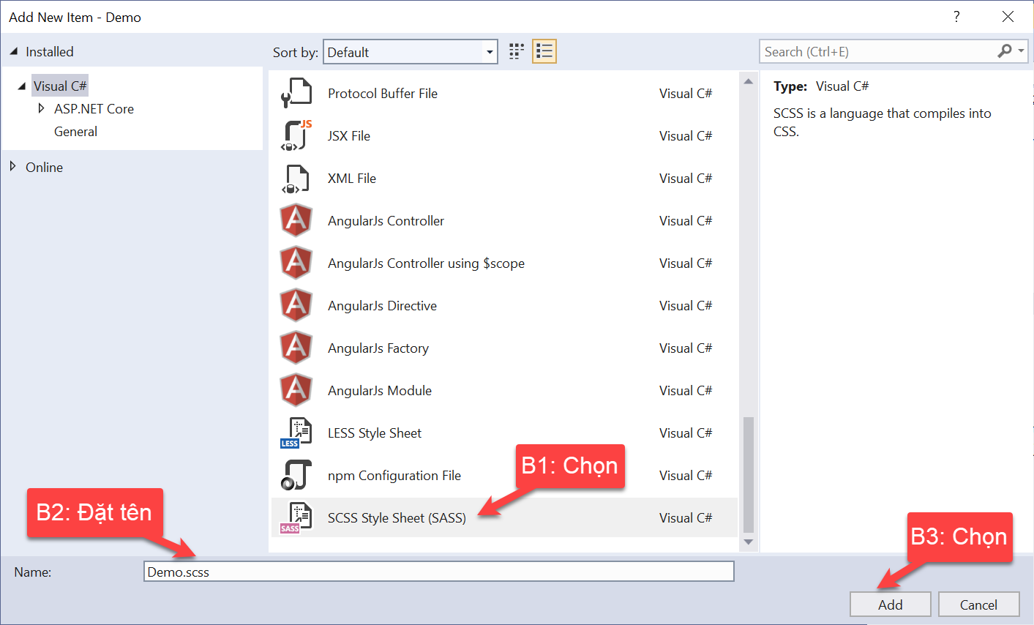

1. Chọn loại SASS để tạo mới.

* Cài extension “Web Compiler”. Có thể cài trong Manage Extensions của Microsoft Visual Studio. Hoặc tải online ở [link](https://marketplace.visualstudio.com/items?itemName=MadsKristensen.WebCompiler) này.

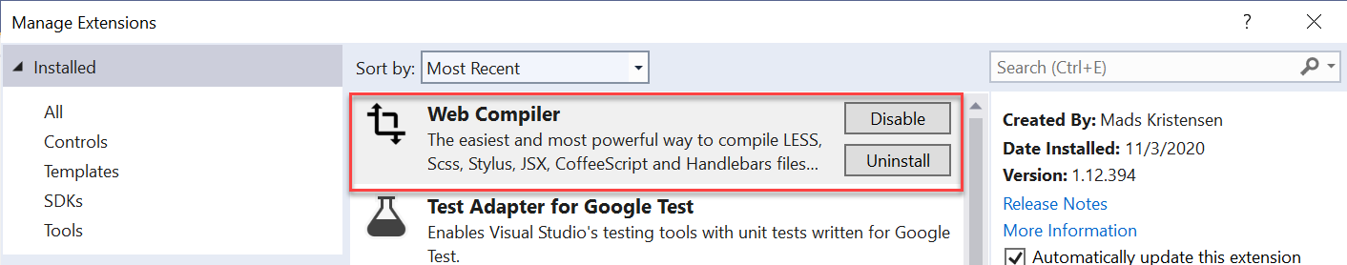

1. Web Compiler

* Chọn file .scss cần dùng rồi complie sang .css.

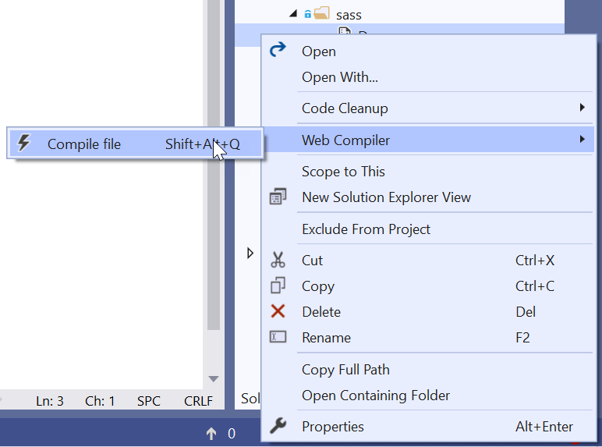

1. Compile .scss 🡪 .css

* Ta thu được file .css và .min.css. Extension “Web compiler” còn giúp đồng bộ hóa code scss sang css theo thời gian thực.

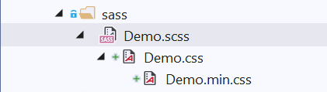

1. Kết quả sau khi compile

* Do ở đây trang demo của mình dùng file _Layout.cshtml trong folder Shared. Nên ta sẽ bỏ file css vừa được complie vào trong header.

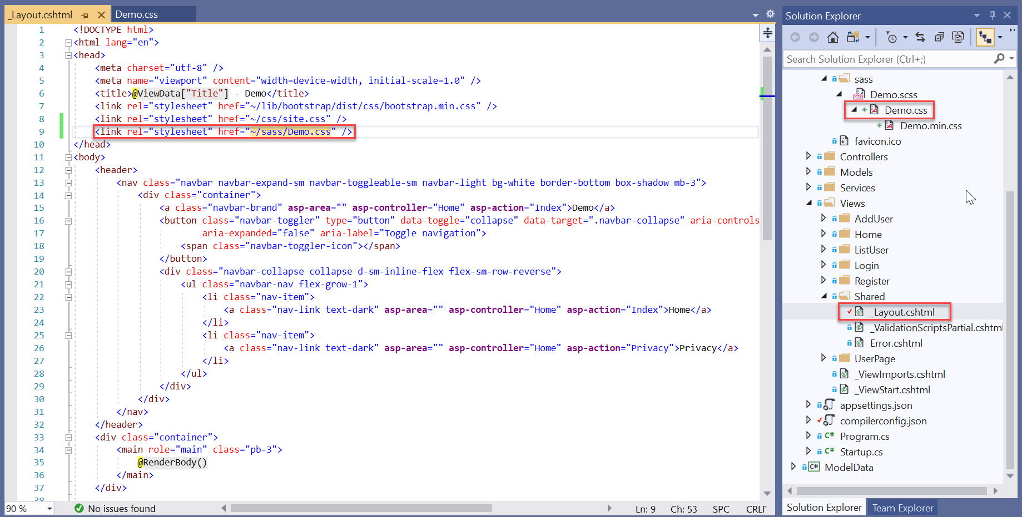

1. Thêm .css

* Sau đó ta code SASS như bình thường.

*File Index.cshtml*

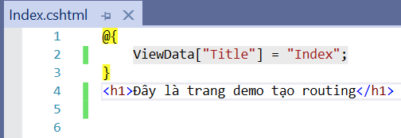

1. Index.cshtml

*File SCSS*

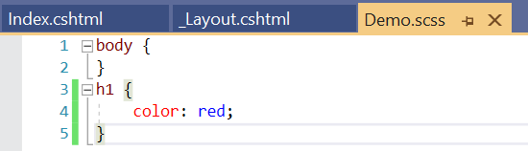

1. File SASS

*Kết quả:*

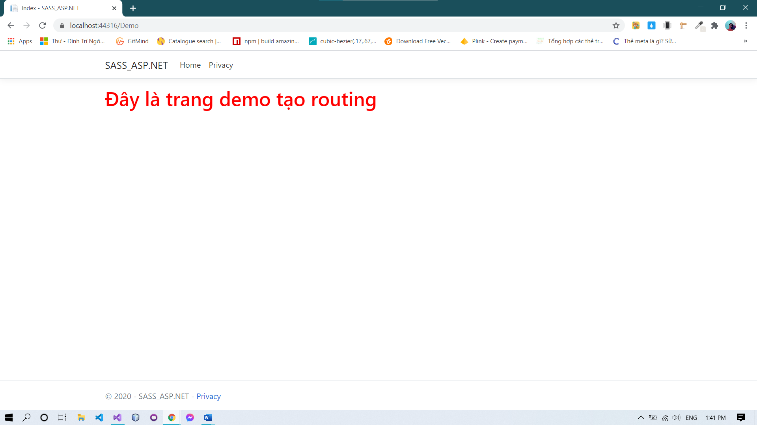

1. Kết quả đạt được

# Khái niệm căn bản trong ASP.NET Core

## Giới thiệu về EntityFramework Core

EF(Core) là một library giúp chúng ta có thể kết nối với cơ sở dữ liệu (SQL server).Với EF(Core) truy cập dữ liệu được thực hiện bằng các sử dụng model. Model được tạo thành các class giúp ánh xạ và truy xuất hoặc nhập dữ liệu vào trong database

Sau đây là các cách kết nối database bằng EF(Core)

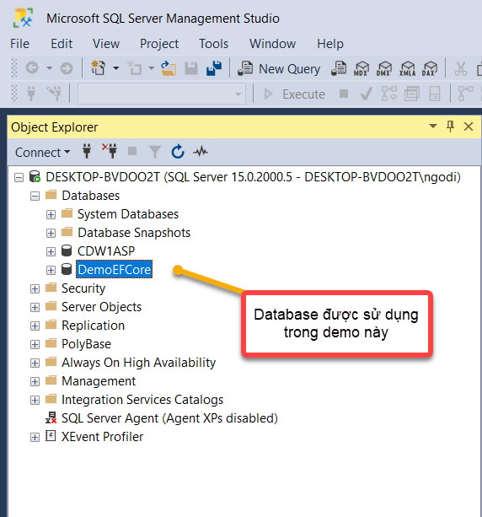

1. Database SQL Demo

Trước tiên bạn cần cài các NuGet Package hổ trợ EF(Core). Click Tools 🡪 NuGet Package Manager 🡪 Manage NuGet Packages for Solution…

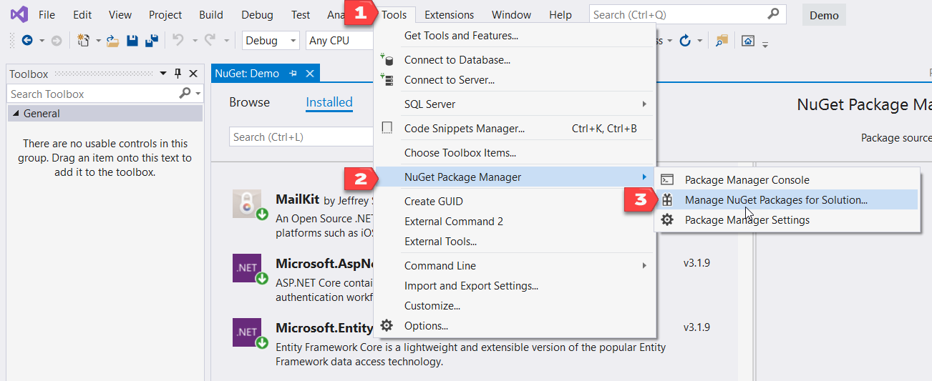

1. Các thao tác truy cập Manage NuGet Packages for Solution…

Sau đó cài các NuGet Package sau:

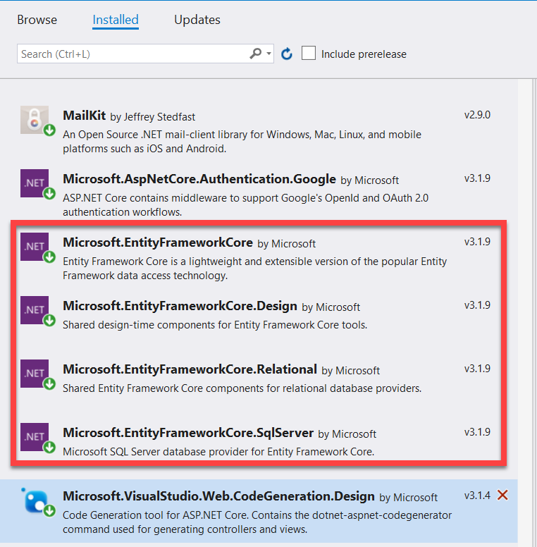

1. Các NuGet Package hổ trợ EF(Core)

**B1:** Mở project của bạn sau đó truy cập vào file appsetting.json

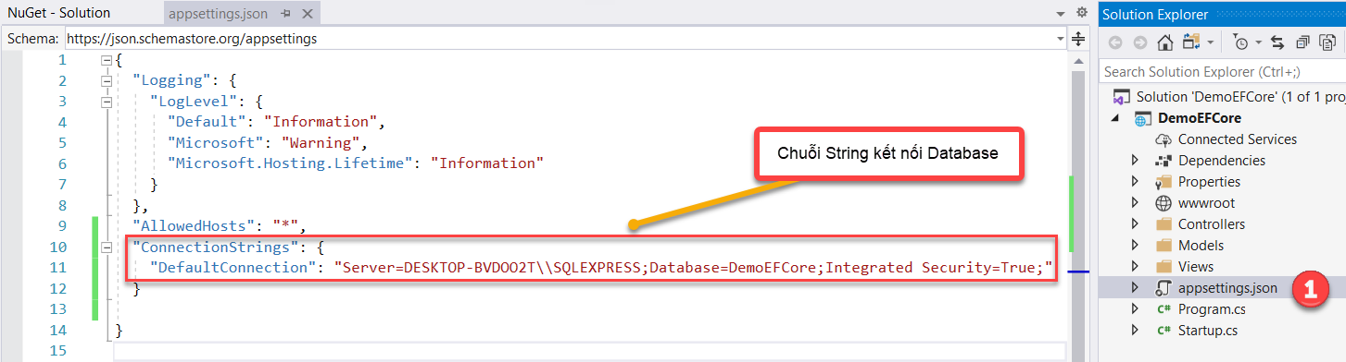

1. Cấu hình kết nối với Database

* Khởi tạo chuỗi json như trên
* Server = “something”

Truy cập vào cơ sở dữ liệu SQL Server và lấy địa chỉ của database

* Database = “something”

Tên database cần phải truy cập

* Integrated Security = true

Mở tính năng bảo mật cho database

**B2:** Tạo ra một class tên là ApplicationDbContext dùng để ánh xạ Database thông qua Dbcontext.

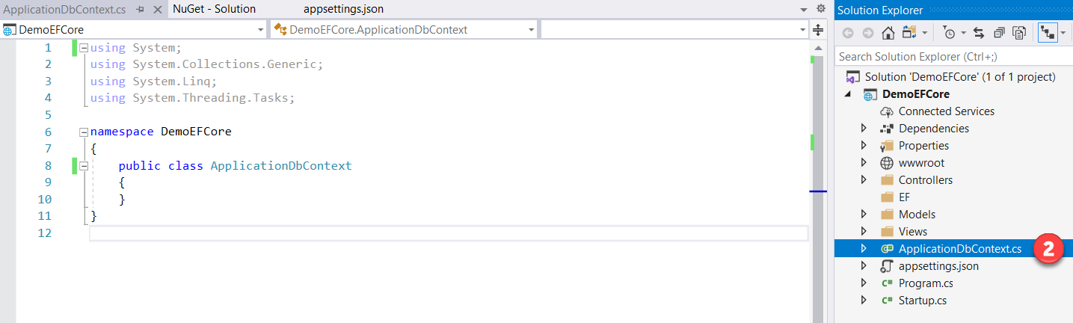

1. Tạo một class ApplicationDbContext

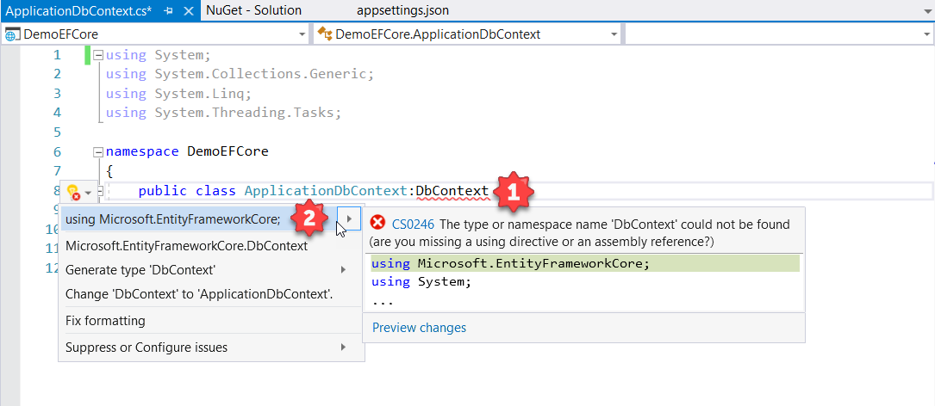

1. Kế thừa DbContext. Sau đó nhấn Alt + Enter để sử dụng thư viện

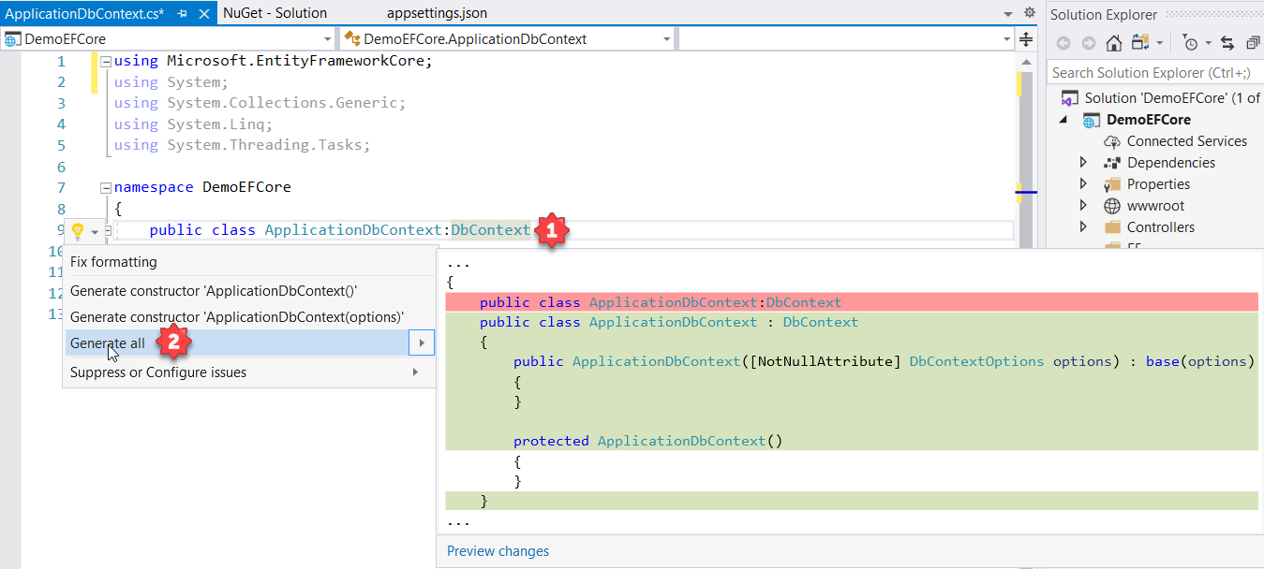

1. Tiếp tục trỏ vào DbContext. Rồi Alt + Enter 🡪 Generate all. Tạo constructors.

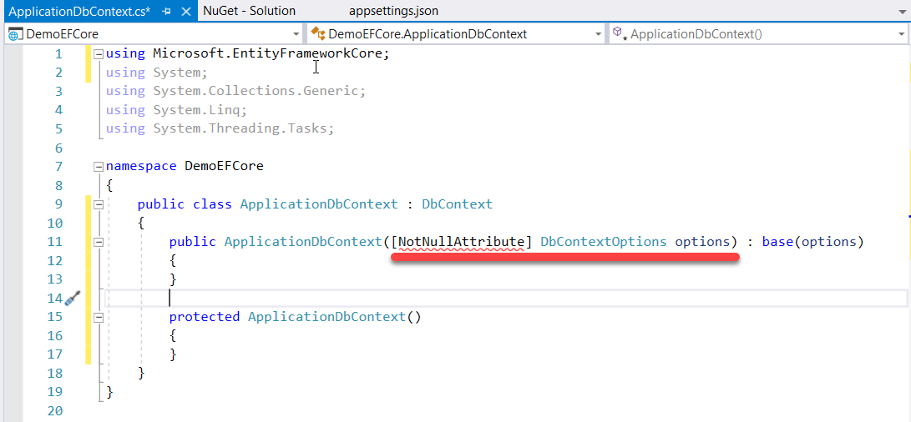

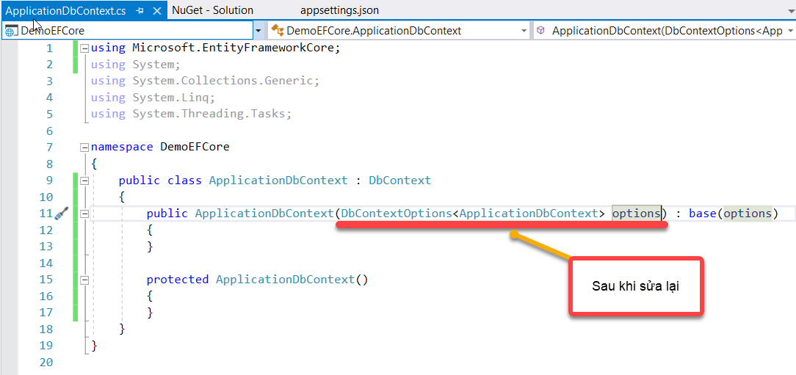

1. DbContextOptions<ApplicationDbContext> options

B3: Tạo một đối tượng để ánh xạ, ở đây ta tạo Product

Có các primarykey ProductId và Name.

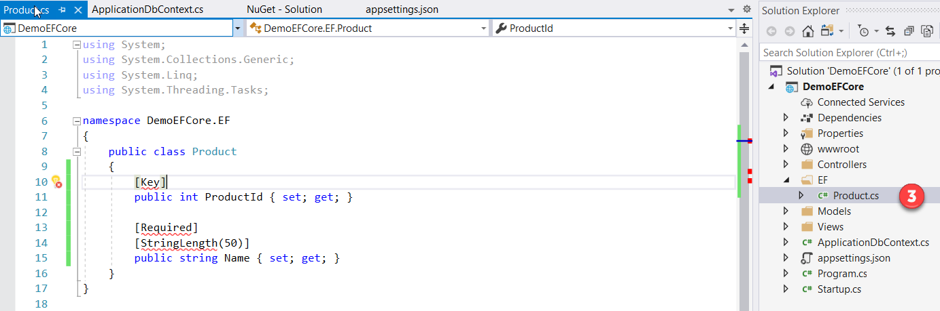

1. Báo lỗi cần thêm thư viện.

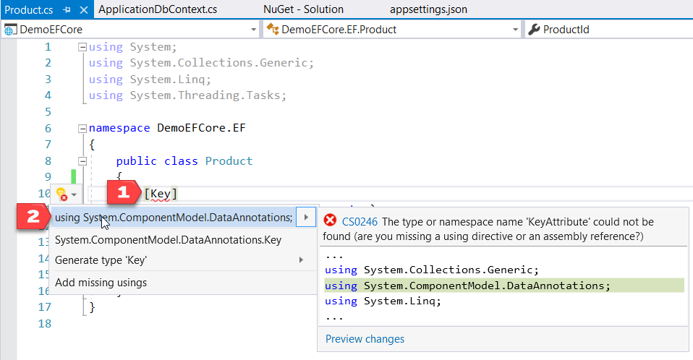

1. Trỏ vào [Key], Alt+Enter sau đó thêm thư viện vào.

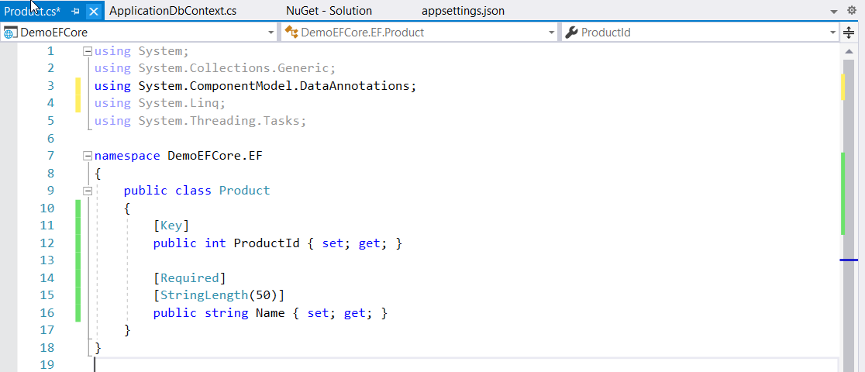

1. Đối tượng Product

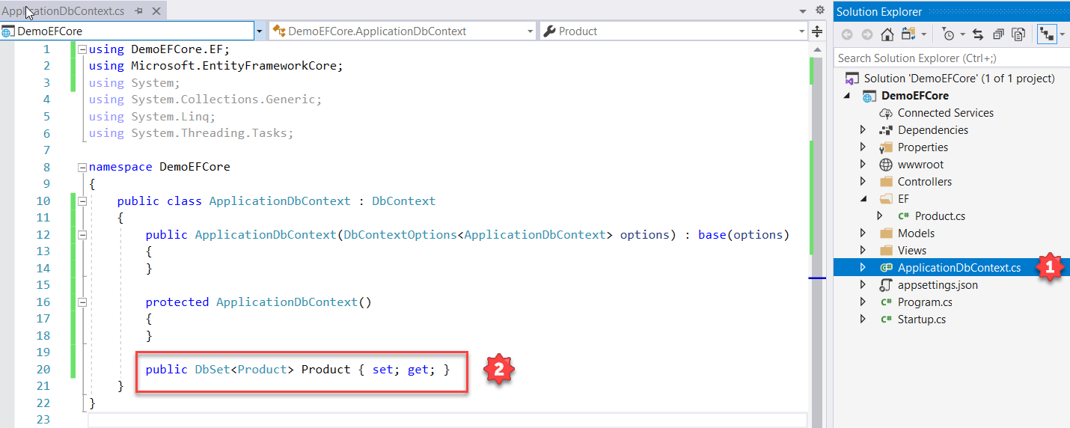

1. Vào lại ApplicationDbContext ánh xạ Product mới tạo vào CSDL

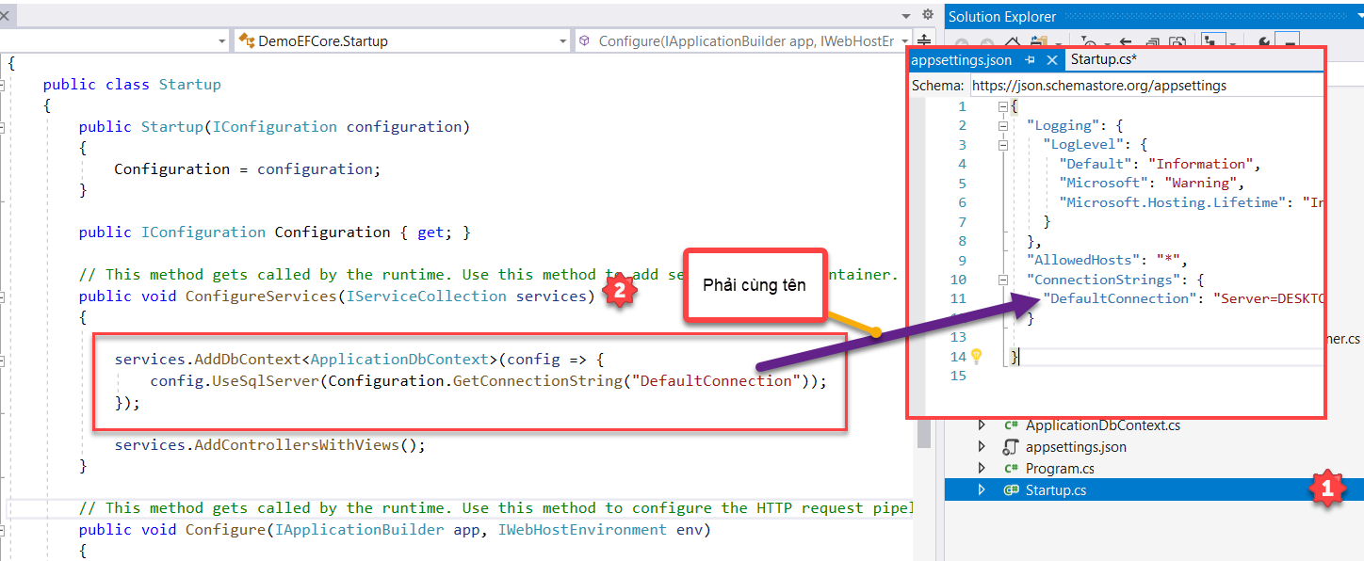

1. Kết nối Database thông qua appsettings.json

## Giới thiệu về Migration

Migration là cơ chế đặc biệt trong Entity ,cho phép cập nhật các thay đổi về cấu trúc CSDL ở code lên CSDL phía sever. Các phiên bản thay đổi được lưu lại, đảm bảo dữ liệu đang tồn tại không bị mất.

Để bắt đầu về Migration hãy cài đặt NuGet Package:

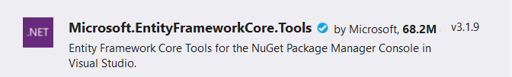

1. Microsoft.EnityFrameworkCore.Tools

Sau khi thực hiện các bước trên Entity(Core) ở trên hãy mở Package Manager Console như sau:

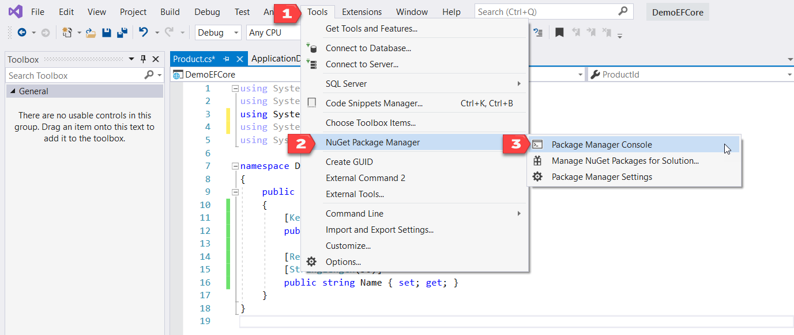

1. Tools 🡪 NuGet Package Manager 🡪 Package Manager Console

* Sau đó nhập: Add-Migration CreateDBContext 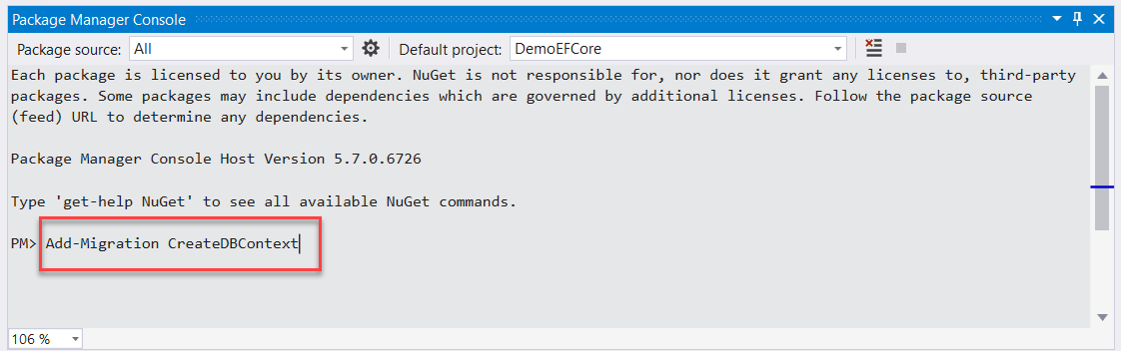

1. Thêm Migration.

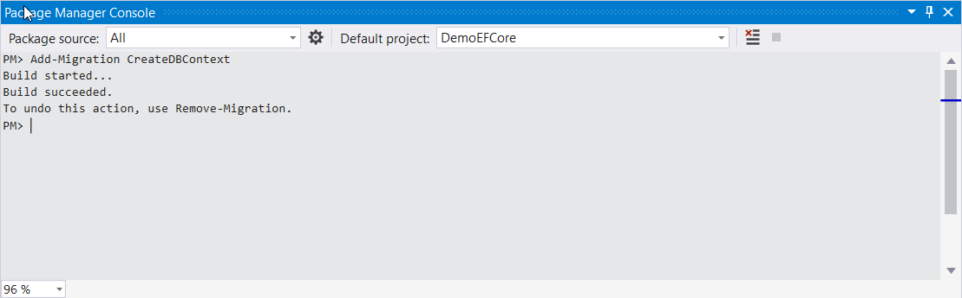

1. Thông báo tạo Migration thành công

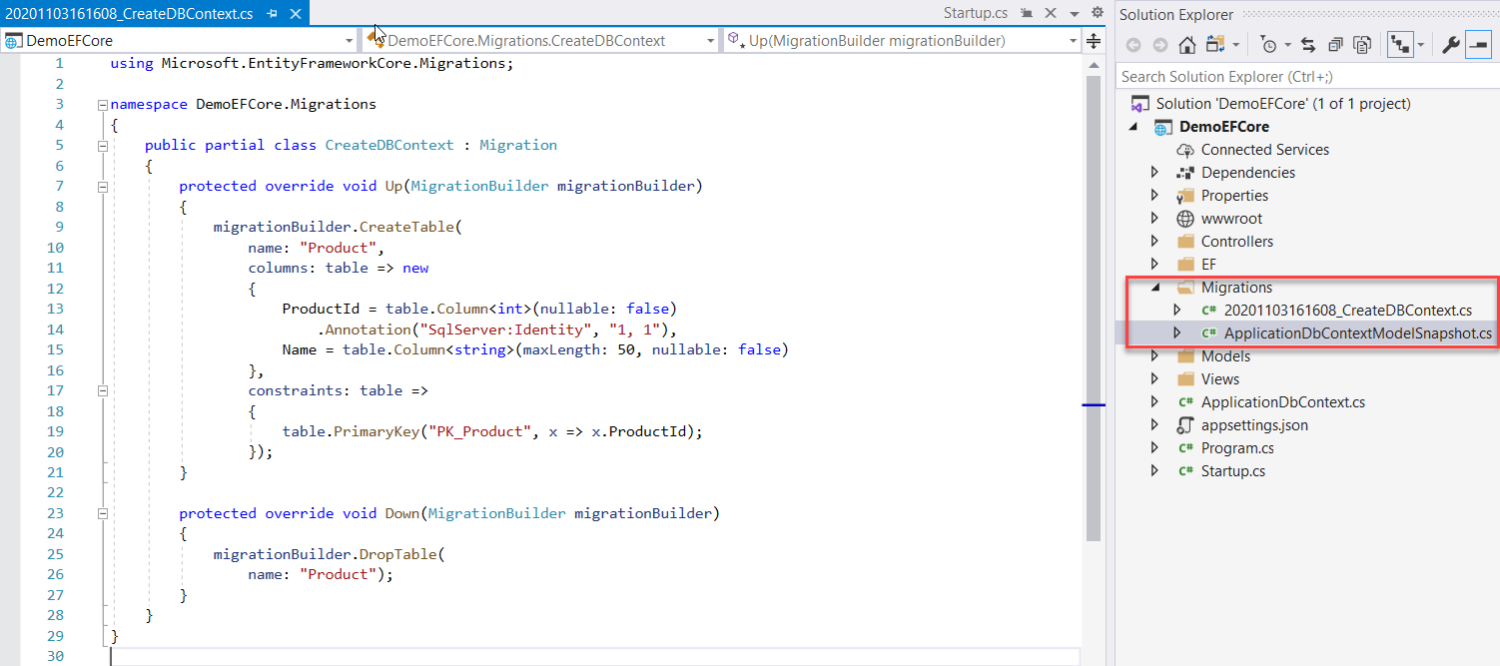

1. Migration “CreateDBContext” được tạo

“CreateDBContext” là tên của migration vừa tạo. Add-Migration giống như git commit. Lưu phiên bản hiện tại Database ở code.

**Cập nhật Migration:**   
Bạn có class Product có các properties là ProductId, Name

Sau đó bạn thêm Price vào trong Product. Khi thêm xong để update lên Database ta dùng lại lệnh Add-Migration và đặt tên cho Migration mới.

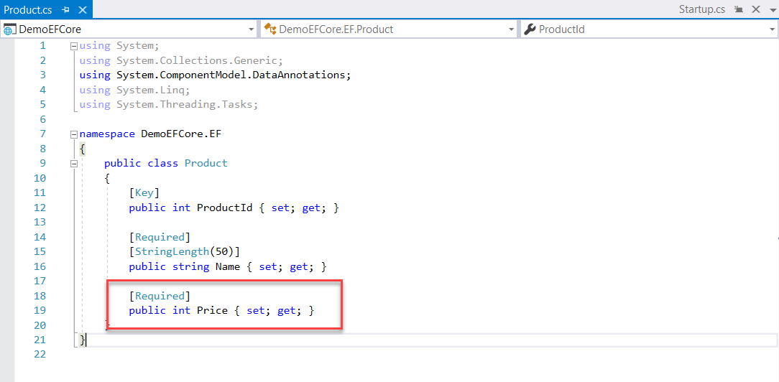

1. Thêm thuộc tính Price vào đối tượng Product

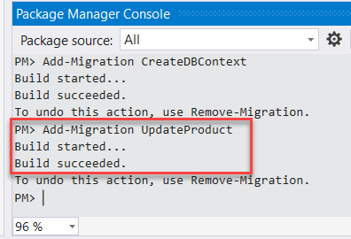

1. Cập nhật thuộc tính Price của đối tượng Product

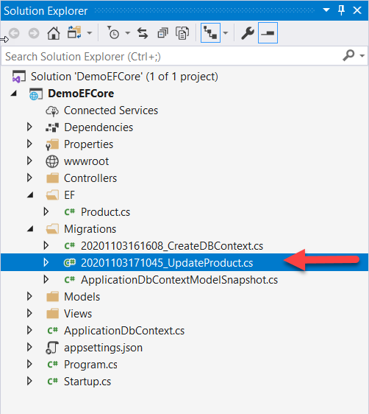

1. Migration UpdateProduct được tạo

Dùng lệnh Update-Database để đưa lên SQL trong Package Manager Console.

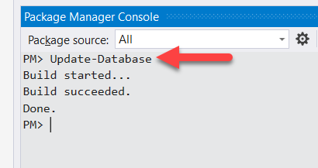

1. Cập nhật thành công lên SQL

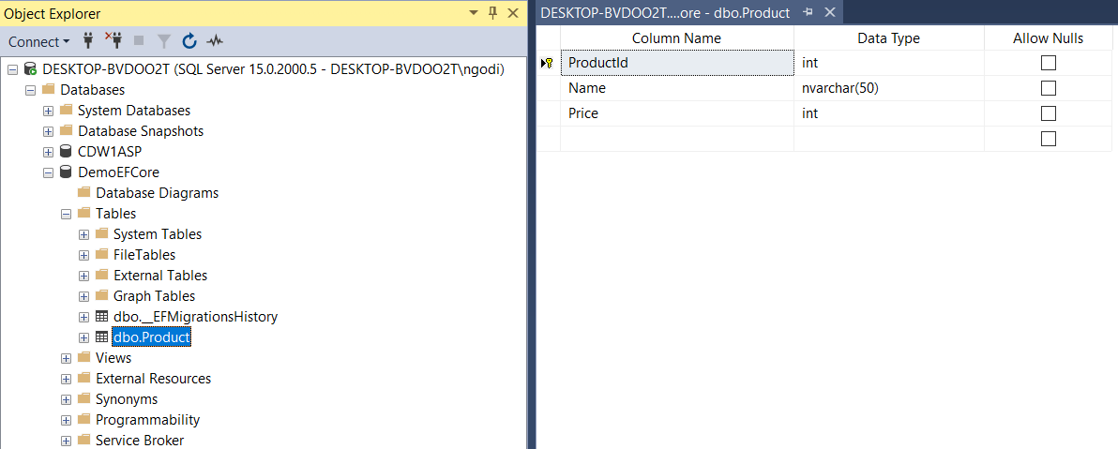

1. Dữ liệu phía SQL được tạo thành công

## Giới thiệu về Submit form

Submit form: Khi bạn muốn client gửi lên các dữ liệu của họ lên server, chúng ta dùng thẻ form trên view để đưa về cho Controller

* Để Submit form ta hãy làm như sau

**B1:** Tạo Action GET, POST cho view Login.

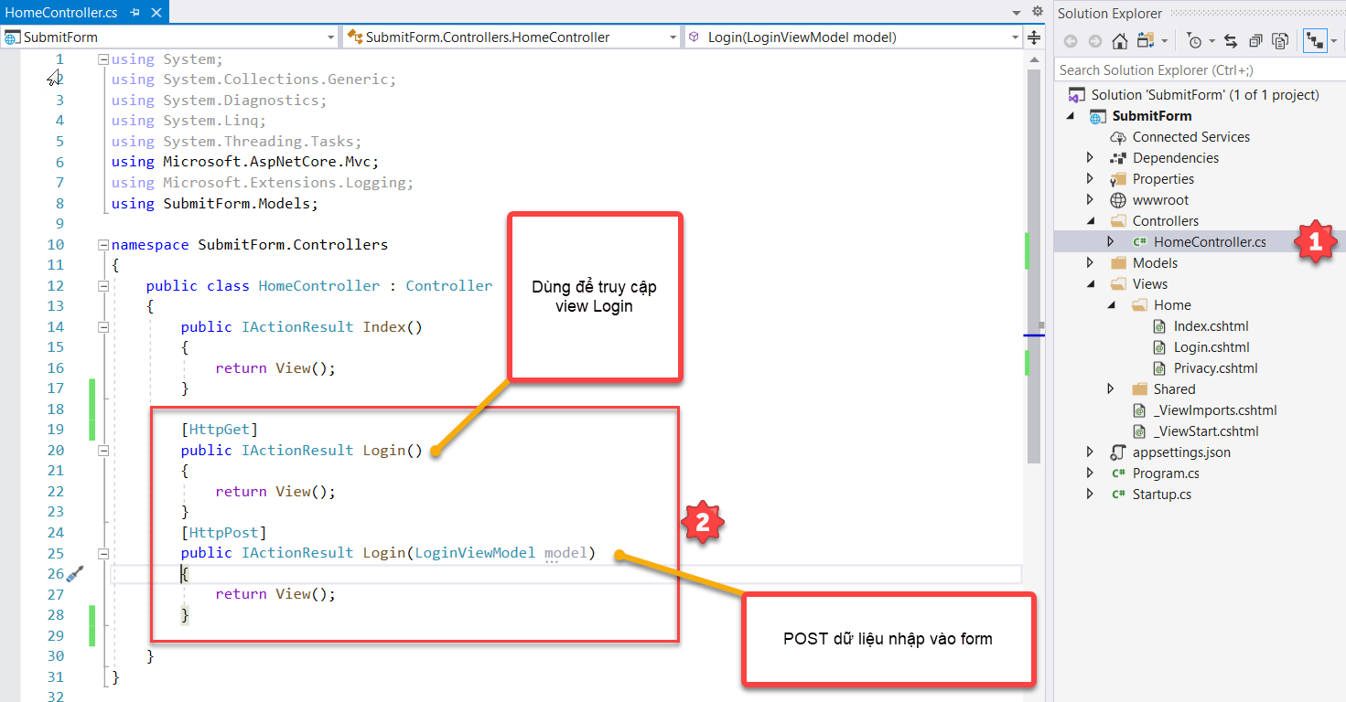

1. Login Controllers.

* Với HttpGet Được xem như url đầu vào của Login

Method :get

* Với HttpPost được xem như url có dữ liệu đưa vào

Method:post

Bước tiếp theo bạn hãy tạo view Login và add thông tin ở dưới vào.

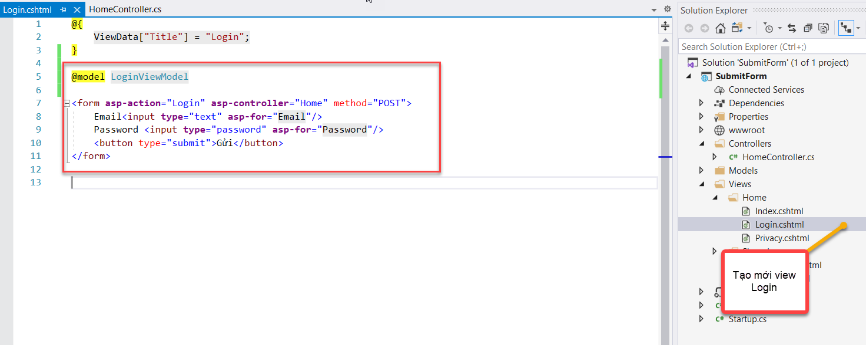

1. Tạo form trong Login.cshtml

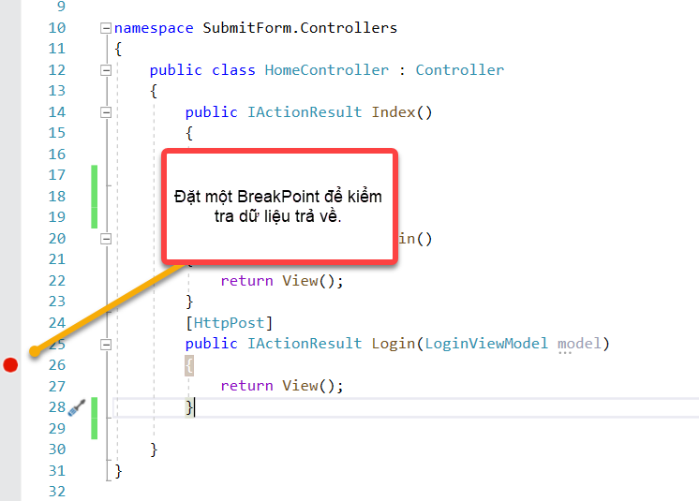

1. Đặt BreakPoint trong Login Controller

* Run project. Truy cập vào trang (localhost)/Home/Login. Nhập dữ liệu, rồi gửi.

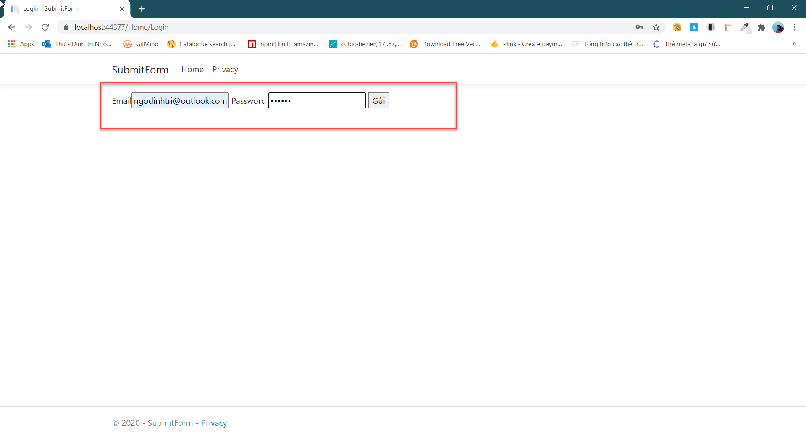

1. Trang login sau khi chạy Project.

* Ta được kết quả như sau

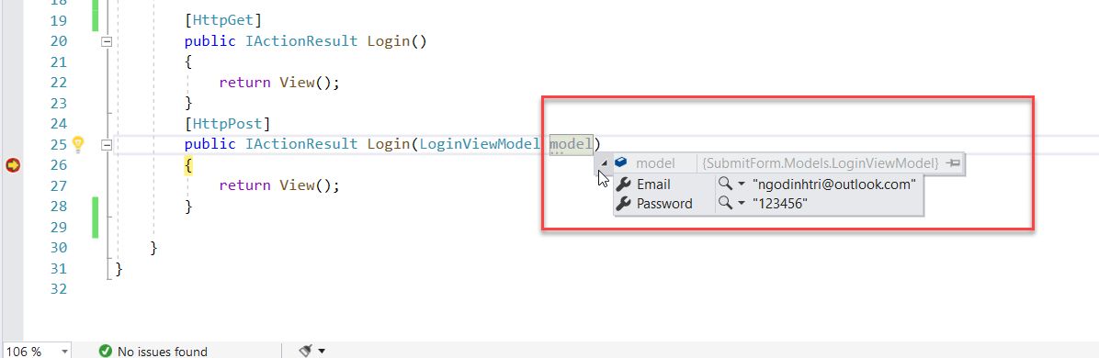

1. Kết quả khi gửi đi.

## Giới thiệu về truy vấn dữ liệu bằng LINQ

Ngôn ngữ truy vấn LINQ cho phép truy vấn,chuyển truy vấn thành các câu lệnh trên đối tượng để truy vấn vào Database

* VD truy vấn LINQ:

Tạo một đối tượng tên là Product

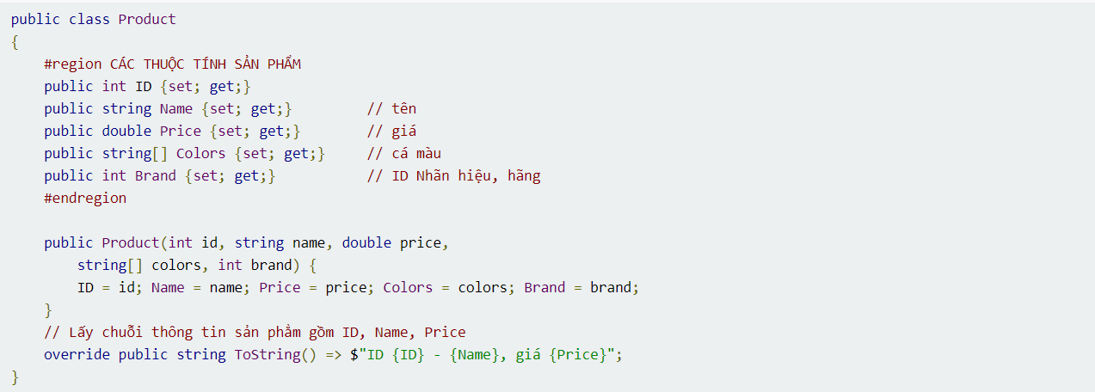

1. Đối tượng product viết bằng LINQ

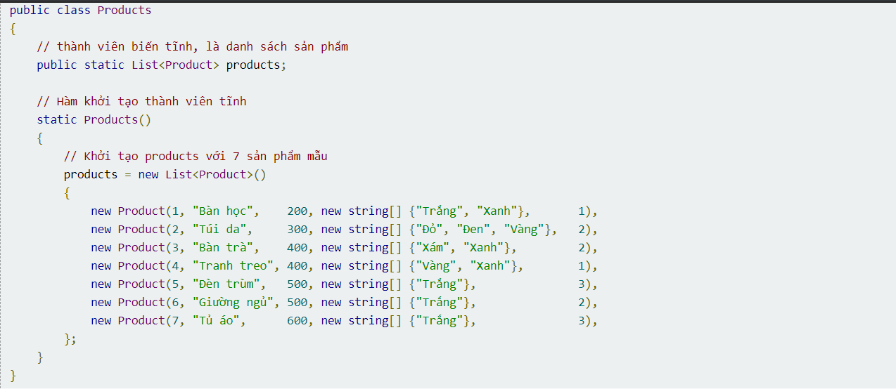

1. Thêm sản phẩm

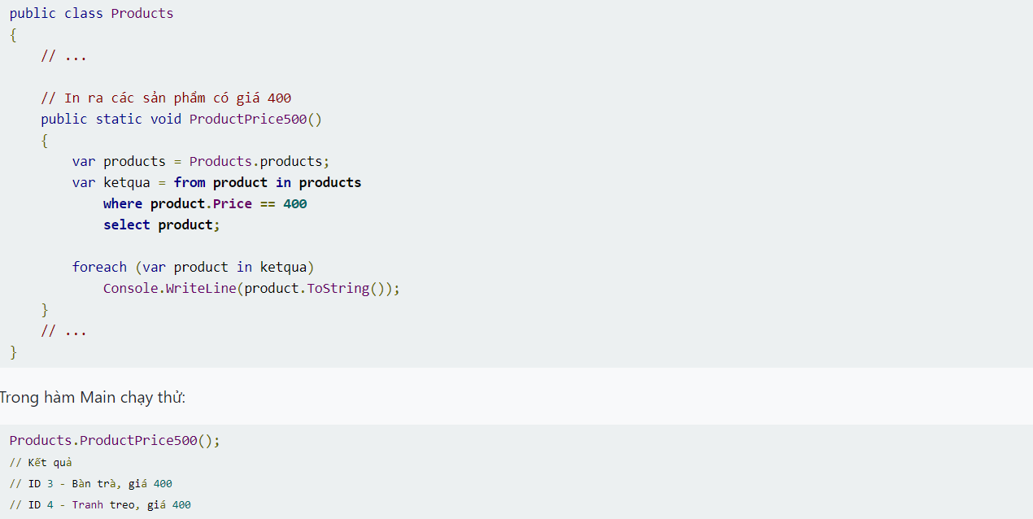

1. Demo

Tham khảo tại [Link](https://docs.microsoft.com/en-us/dotnet/api/system.linq?view=netcore-3.1)

## Giới thiệu về Identity Authentication

Identity Authentication là là model (buil-in) nó cung cấp cho người dùng các tính năng đầy đủ và đa dạng về authentication và authorization, cho phép tạo tài khoản, đăng xuất cũng như là thêm, xóa user... Hỗ trợ tích hợp với external login bên ngoài như Google, Facebook, Twitter... Và được lưu vào hệ sinh thái.

## Hướng dẫn thiết lập Identity

B1: Cài Identity NuGet Package.

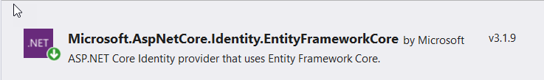

1. Microsoft.AspNetCore.Identity.EntityFrameworkCore

B2: Vào startup.css

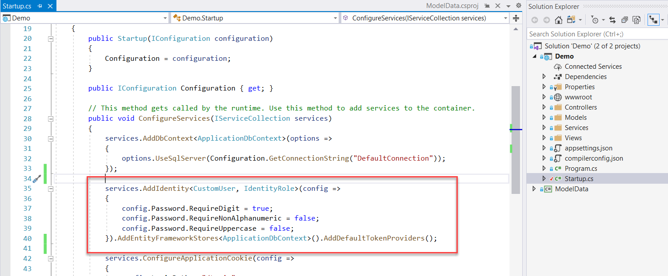

1. Custom mật khẩu cho phía identity.

* Khi này bạn có thể sử dụng identity authentication, ở config => Đây là nơi bạn có thể custom mật khẩu cho phía Identity.

## Giới thiệu về UserIdentity và User Manager

* UserIdentity: Dùng để lưu trữ thông tin người dùng
* UserManager: Dùng để khởi tạo người dùng trong database, Hãy coi một số vd sau

B1:Khởi tạo Constroller mong muốn

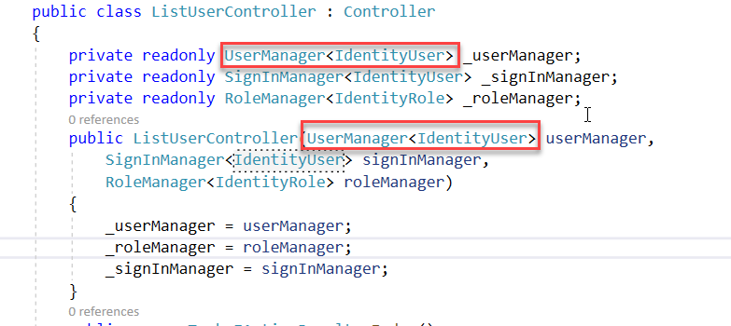

1. Khởi tạo đối tượng quản lý người dùng và đăng nhập

* Khi này bạn có thể dùng _userManager để thêm người dùng

B2:

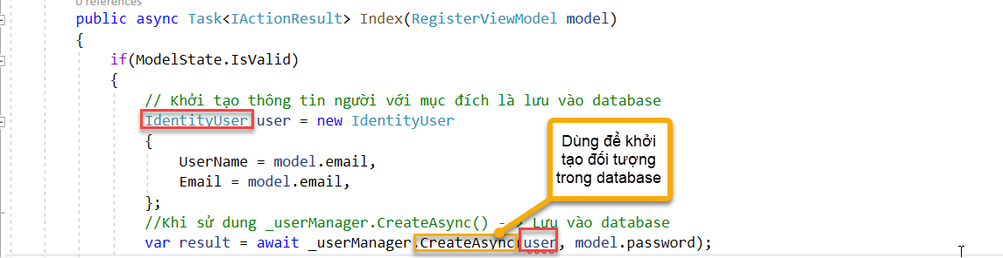

1. Khởi tạo thông tin usertrong database và đăng nhập

_userManager.CreateAsync ()

* Khởi tạo một user trong Database,Khi người dùng gửi request kèm thông tin, lúc này trong database sẽ lập tức thêm vào trong ASPUser table trong database

# Khái niệm nâng cao trong Asp.net core

## Hướng dẫn gửi mail MailKit

B1: Dowload <https://www.nuget.org/packages/MailKit/> Mailkit package

B2:Truy cập vào <https://www.hostinger.vn/huong-dan/lam-the-nao-de-su-dung-google-smtp-server-mien-phi/>. Đây là cách đăng ký một smtp server để bạn có thể gửi email và các dịch vụ khác

B3: 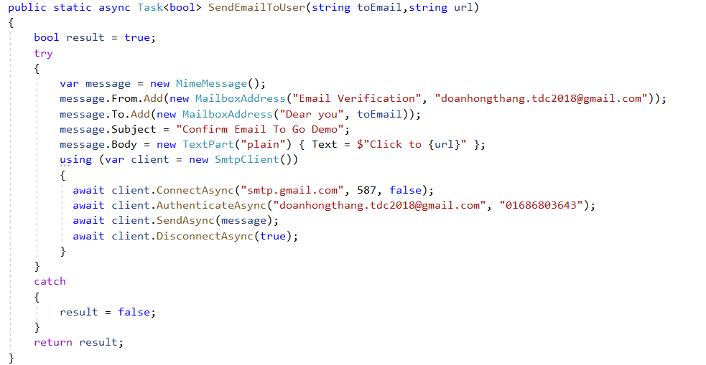

1. Mô tả hình thức gửi message qua email

* MimeMessage => Tạo ra một đối tượng message
* From.Add() => Đây là email người gửi
* From.To()=> Đây là email người nhận
* Subject() => Tiêu đề gửi
* Body()=> Là kiểu gì, với “plain ” định dạng kiểu text văn bản
* SmtpClient()=>Khởi tạo một đối tượng smtp để gửi
* Authentication xác nhận email người gửi
* Send(đây là tin nhắn bạn gửi)
* Sau đó dùng lệnh Disconnect để kết thúc việc gửi, nếu k đóng lại sẽ gây ra lỗi

## Hướng dẫn tích hợp API login with google

* Để tích hợp API google login qua web application, phải có căn bản của Identity Authentication của ASP.NET CORE
* Biết sử dụng signinManager methods and userManager method nhé
* Bài chỉ hướng dẫn cách tích hợp ứng dụng web của bạn với phần đăng nhập bên phía google còn về phần ứng dụng desktop thì bạn nên nghiên cứu thêm
* Biết phát triển web bằng asp.net core

B1: Vào trang console.developer.com

Link:<https://console.developers.google.com/apis/dashboard?project=loginemail-293507>

Bước 2: Đăng nhập vào tài khoản google

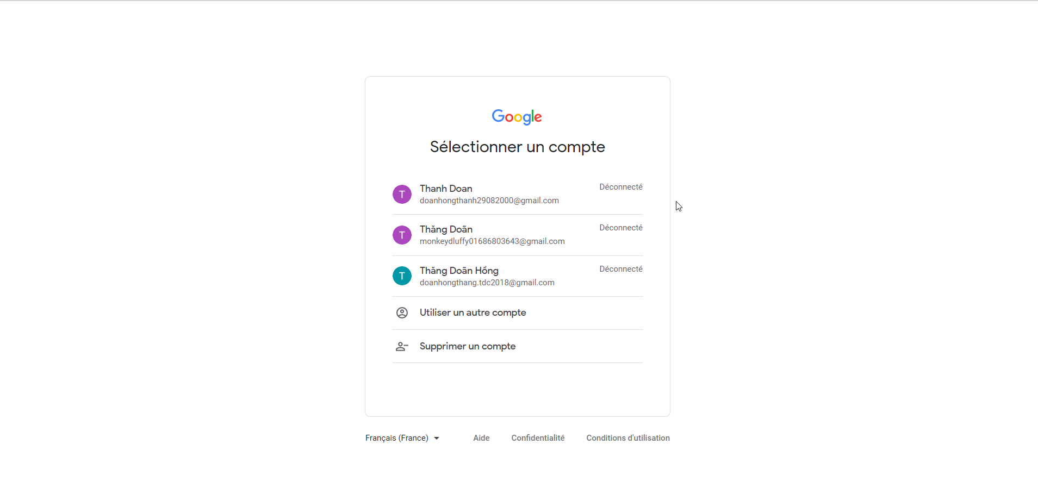

1. Đăng nhập tài khoản google

Bước 3: Sau khi đăng nhập hoàn tất, tạo project

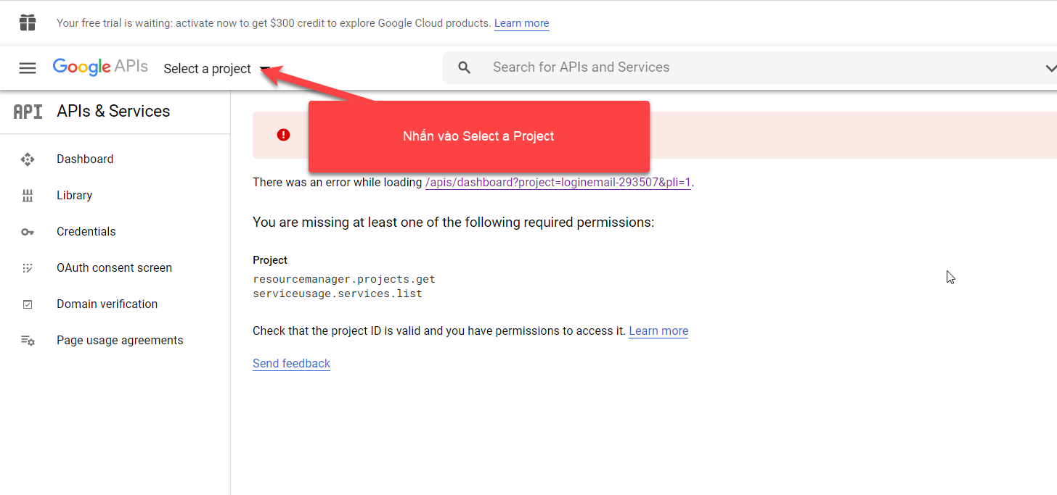

1. Lựa chọn project trong APIs Services Of Google

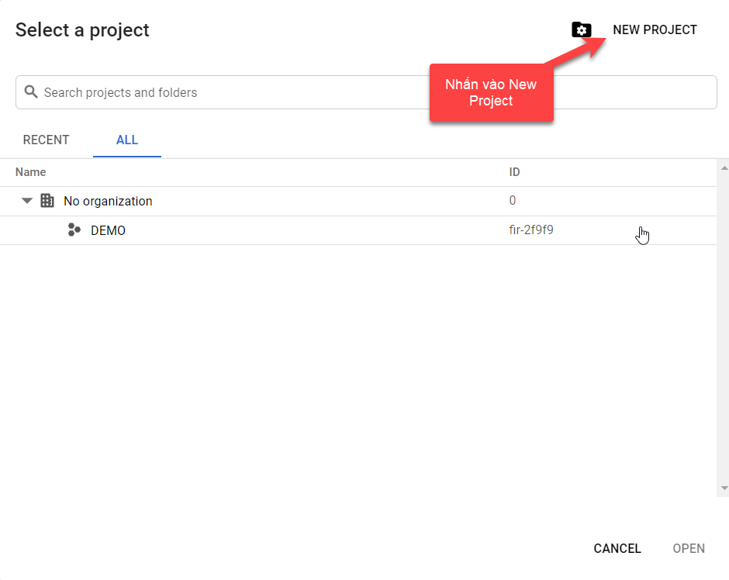

1. Tạo mới Project trong APIs Services Of Google

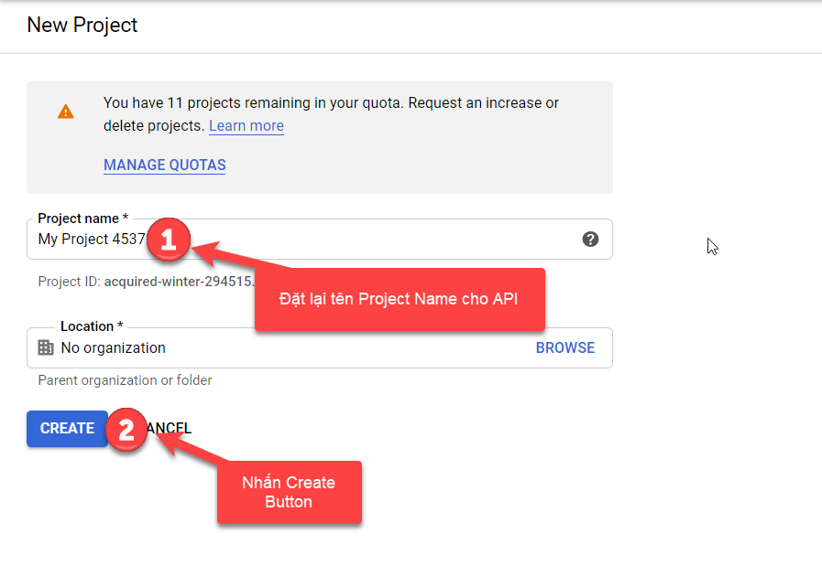

1. Đặt tên cho Project API

*Bước 4: Tìm library về google plus API*

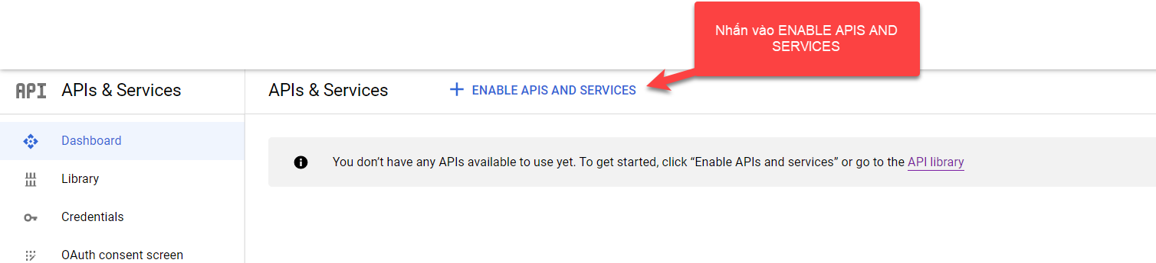

1. Mở các thư viện có trong APIs Services Google

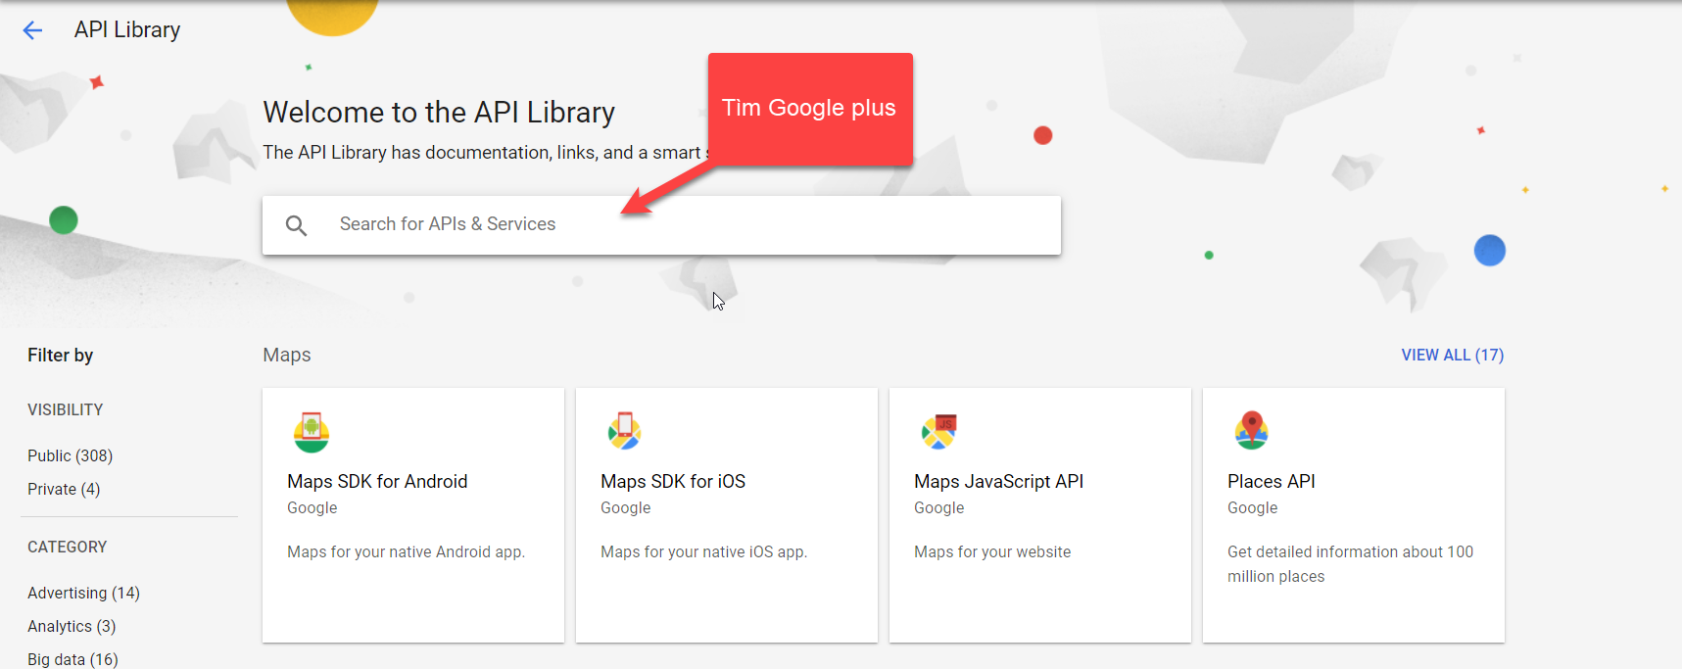

1. Tìm Google plus API

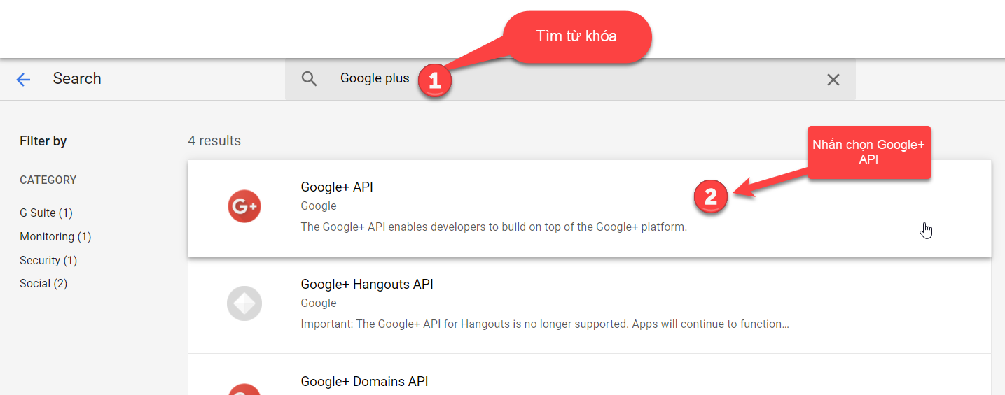

1. Tích hợp Google+ API

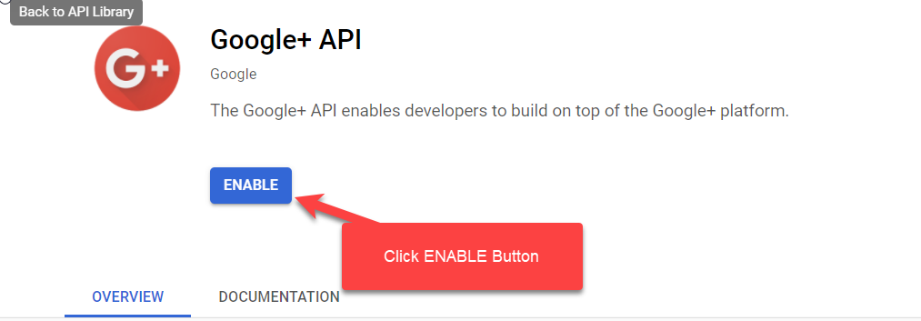

1. Kích hoạt Google+API

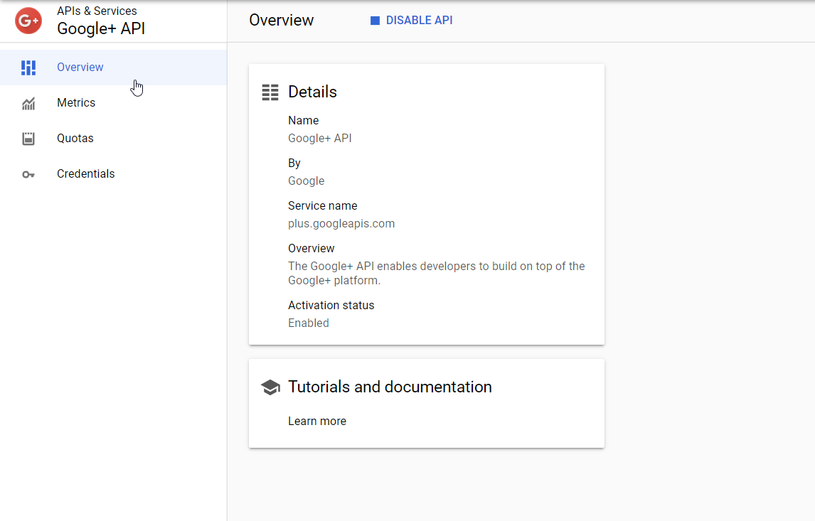

1. Hình hiển thị thành công sao khi dùng Google+ API

Bước 5: Khởi tạo auth client Id và Secret Id cho Người dùng

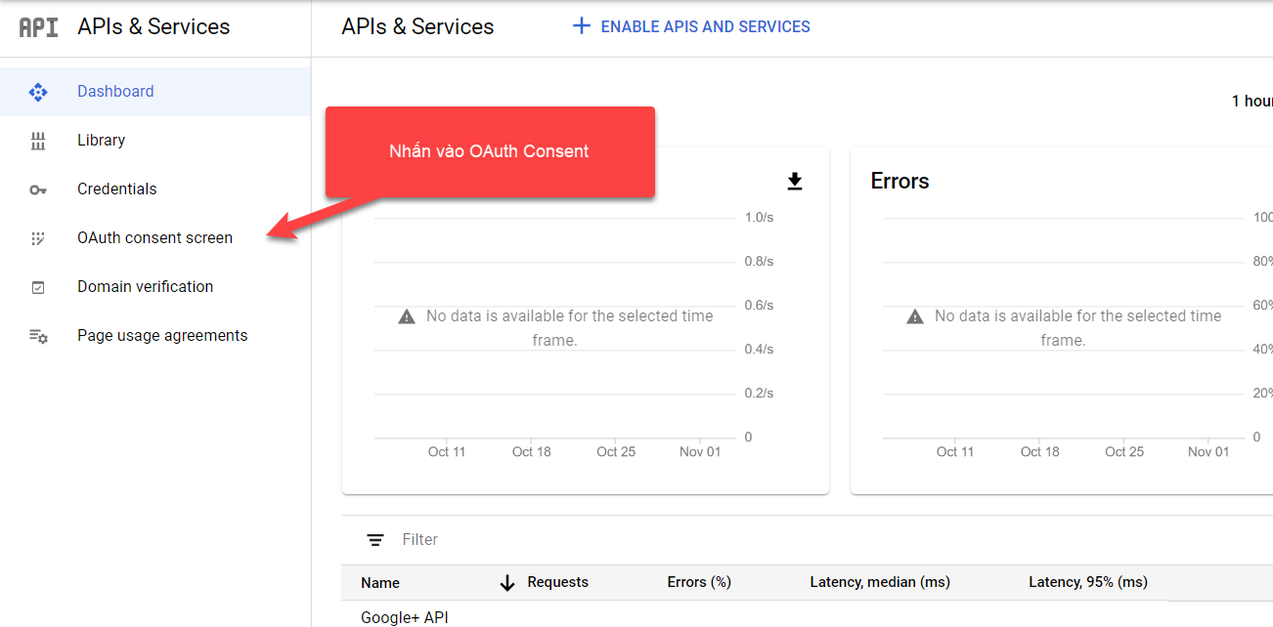

1. Khởi tạo Oauth Client Id và Secret Id

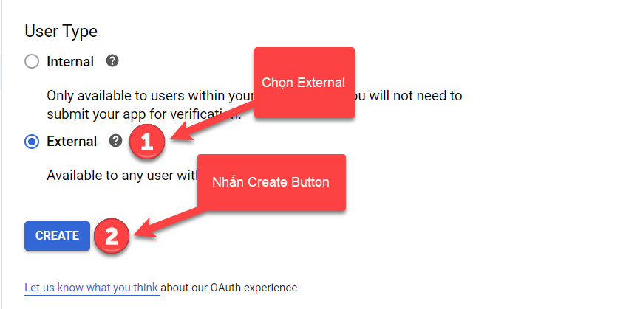

1. Xác nhận việc cho phép nhiều người dùng đăng nhập

Bước 6: Thiết lập tên Application API trong Services Of Google

* Lưu ý, sau khi xong Bước 5
* Mở project lên và copy tên project

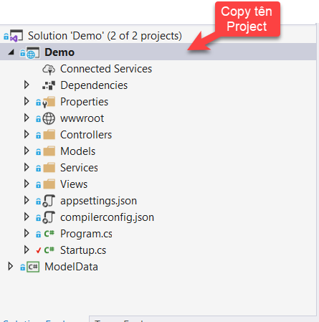

1. Copy tên project

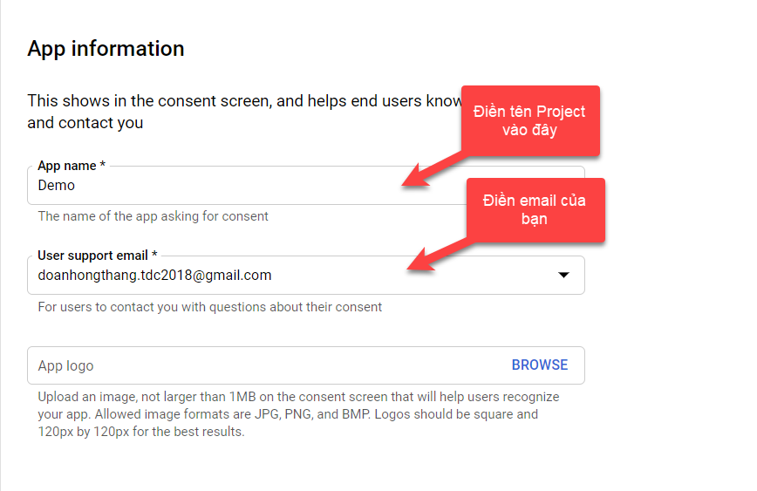

1. Điền Tên Project vào đây

* Sau đó Kéo xuống phía dưới cùng

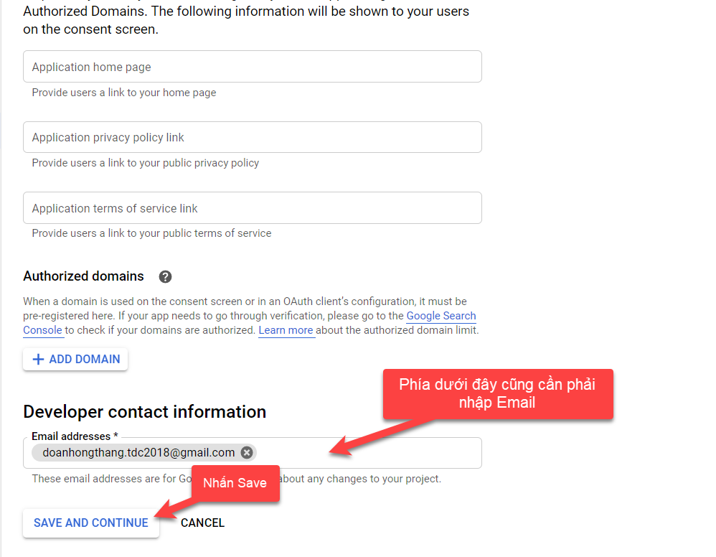

1. Lưu thông tin project API

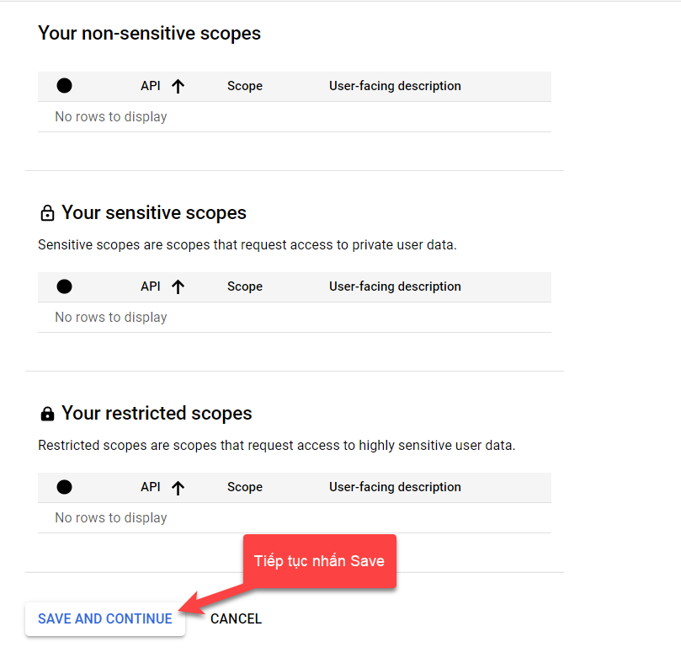

1. Scopes trong Services Of Google

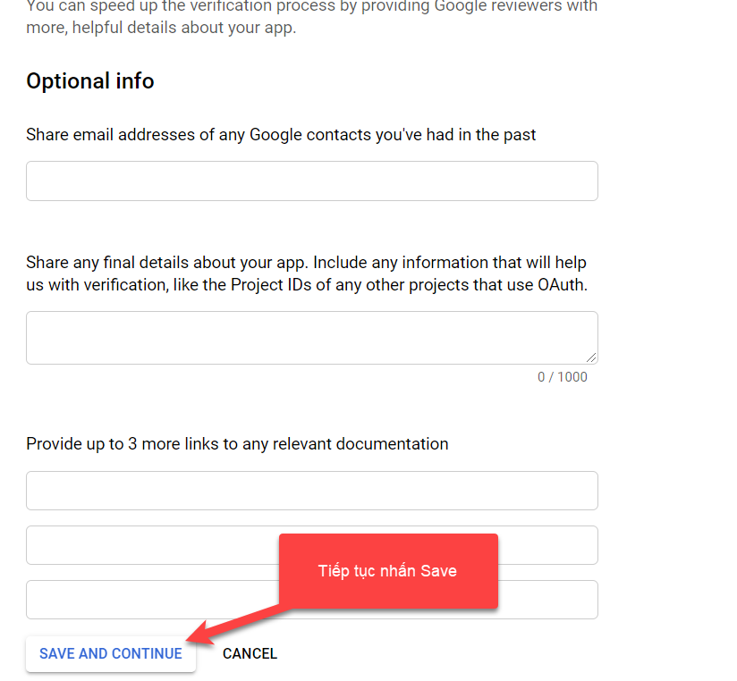

1. Thông tin về giới thiệu dịch vụ Google

* Sau khi nhấn Hoàn thành các bước trên, kéo thẳng xuống cuối trang

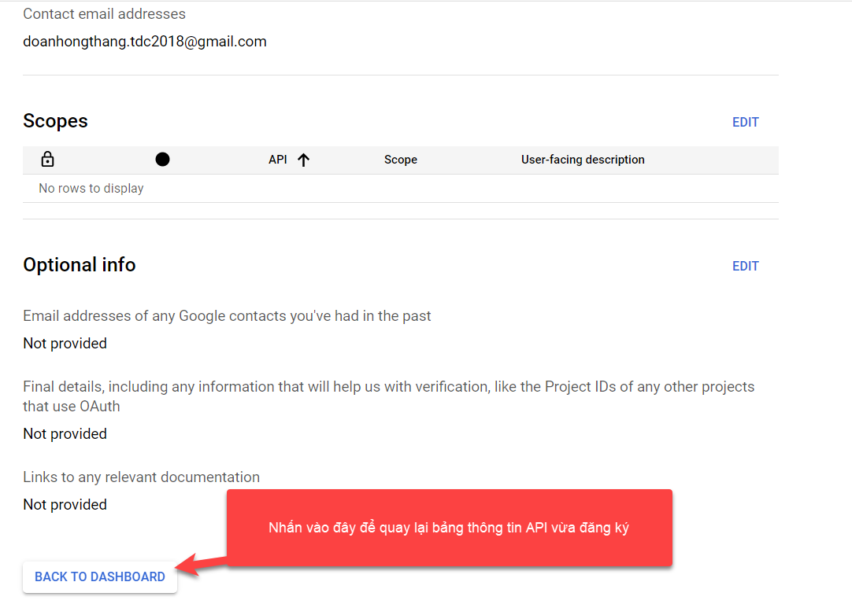

1. Quay trở lại trang thông tin API

Bước 7: Sau khi quay lại trang chính, nhấn Credentials để khởi tạo thông tin sử dụng

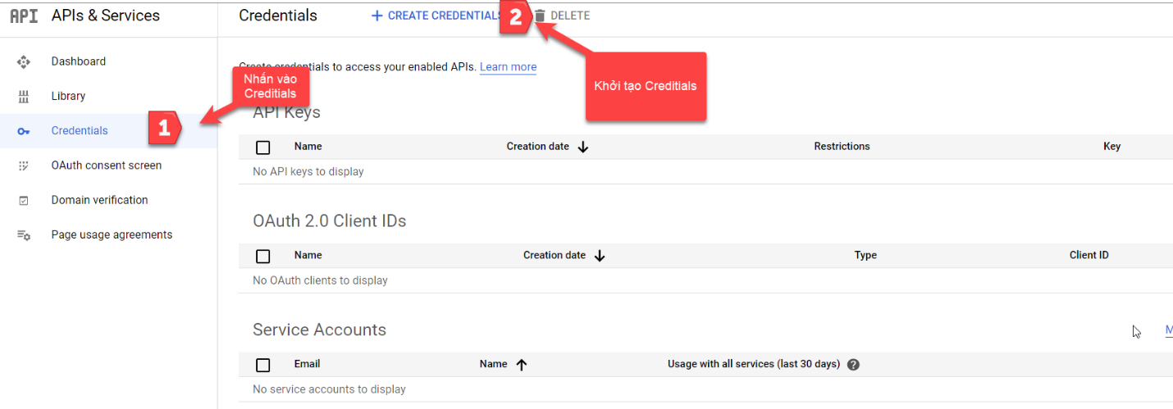

1. Khởi tạo Credentials cho API

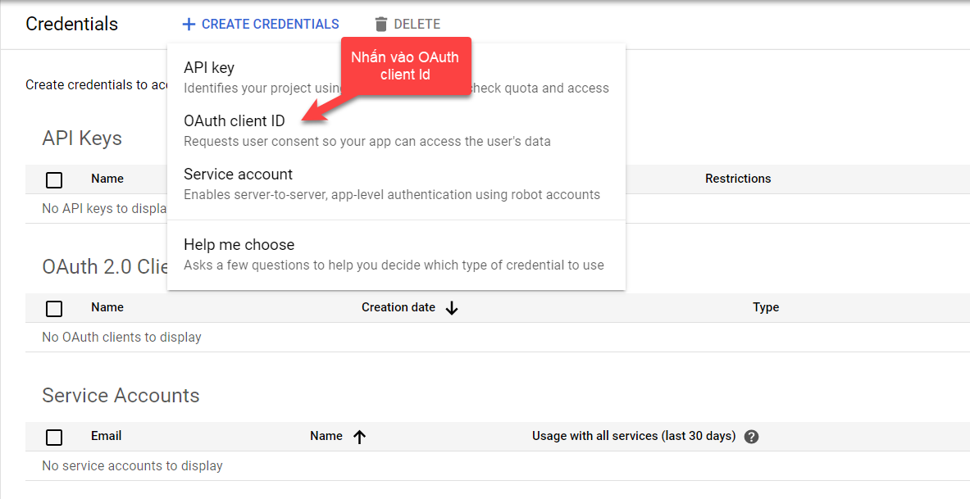

1. Khởi tạo Client Id

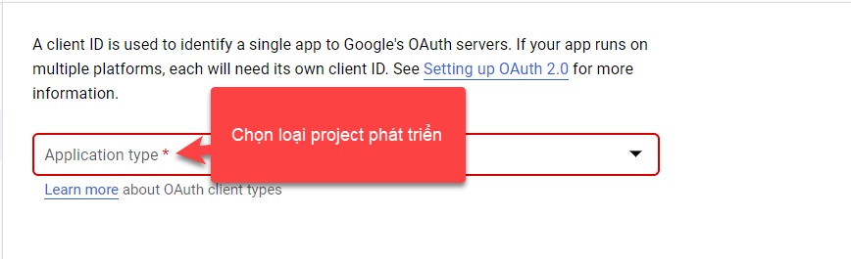

1. Chọn loại project đang phát triển

* Ở đây chọn Web application

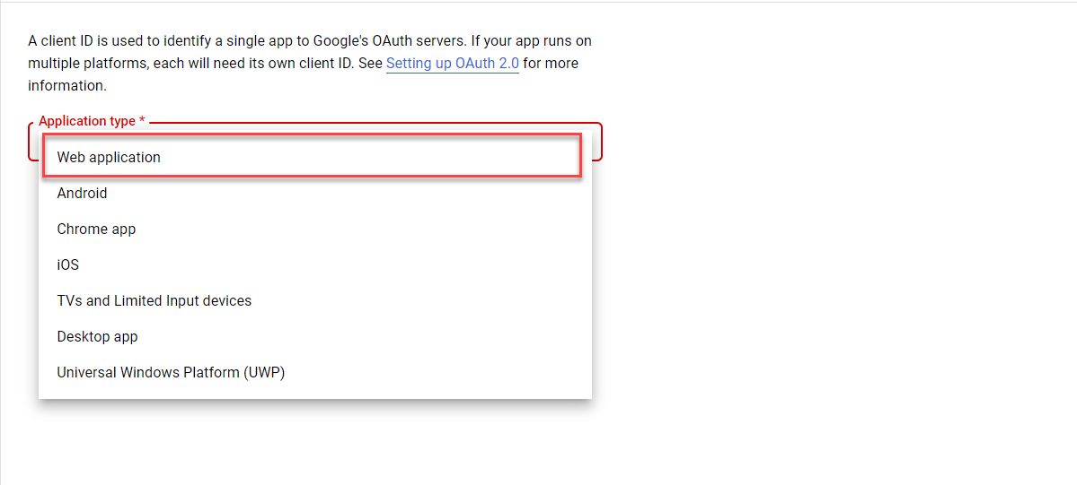

1. Chọn Web application

Bước 8: Lấy App URL có trong project để cung cấp cho Google

* Vào Project chọn tên project và nhấn chuột phải

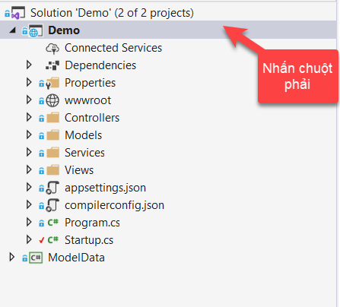

1. Bước lấy App Url trong project

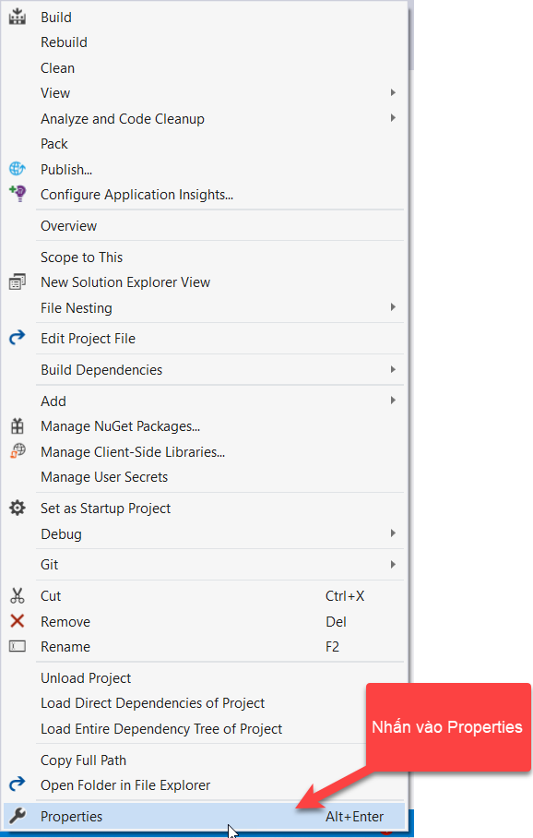

1. Chọn Properties

Copy SSL vào trong App URL, sao đó kiểm tra 2 cái đã trùng chưa

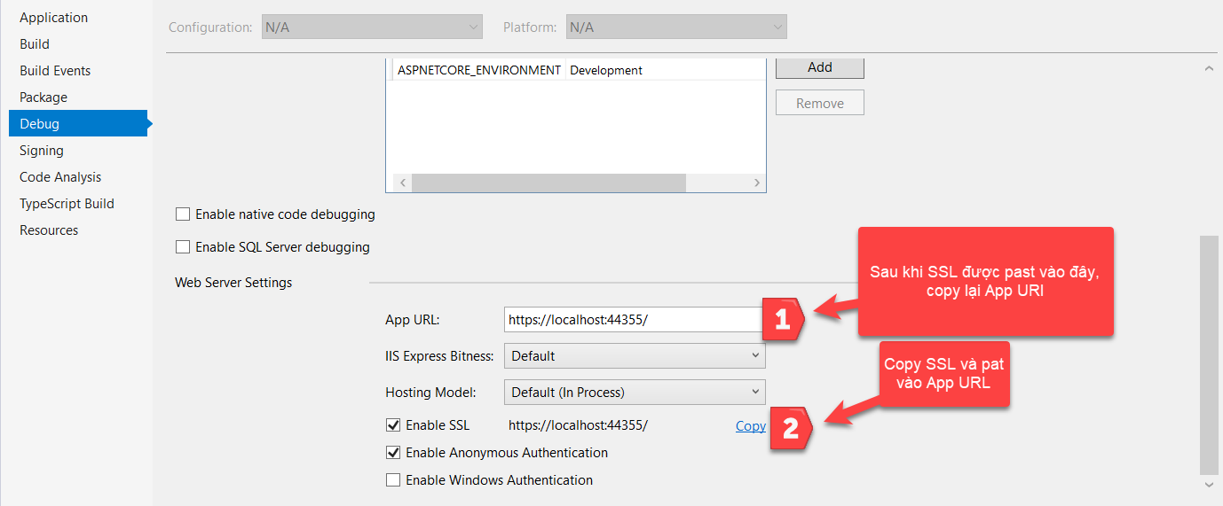

1. Copy SSL qua App URL

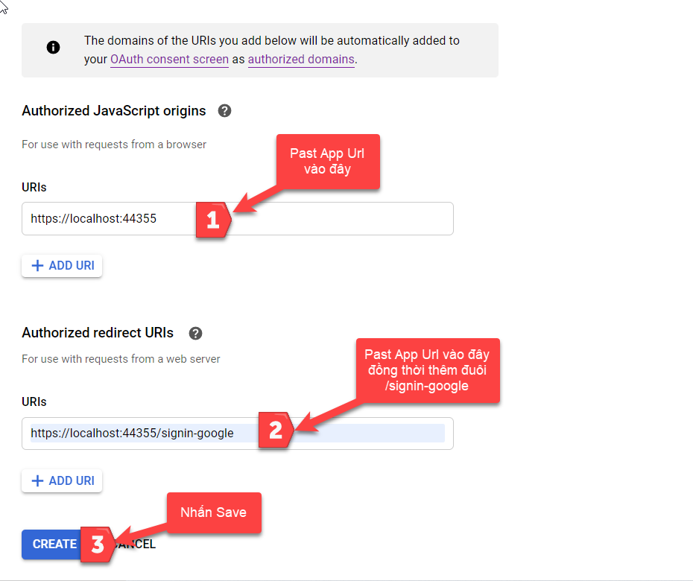

1. Thiết lập URIs trong Oauth of Google Service

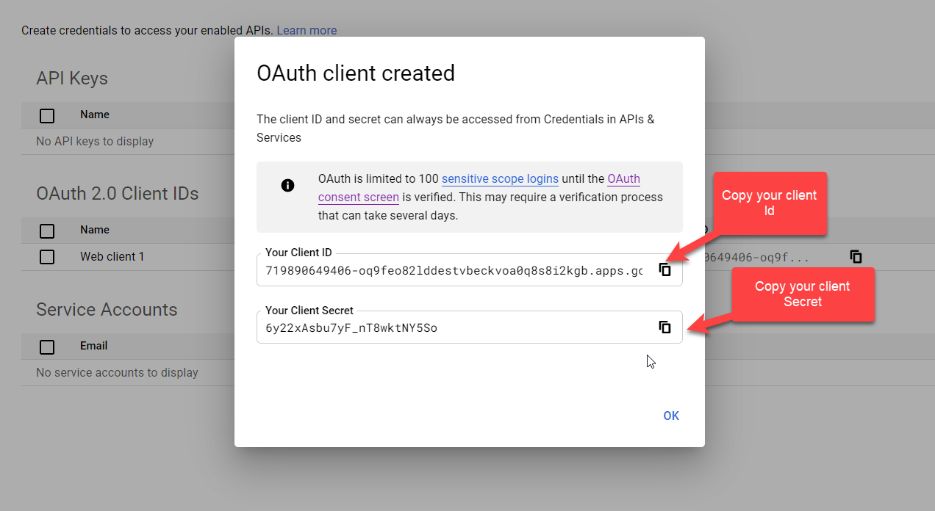

1. Copy Client Id và Client Secret

* Bạn có thể xem Client Id và Client Secret trong ảnh dưới đây

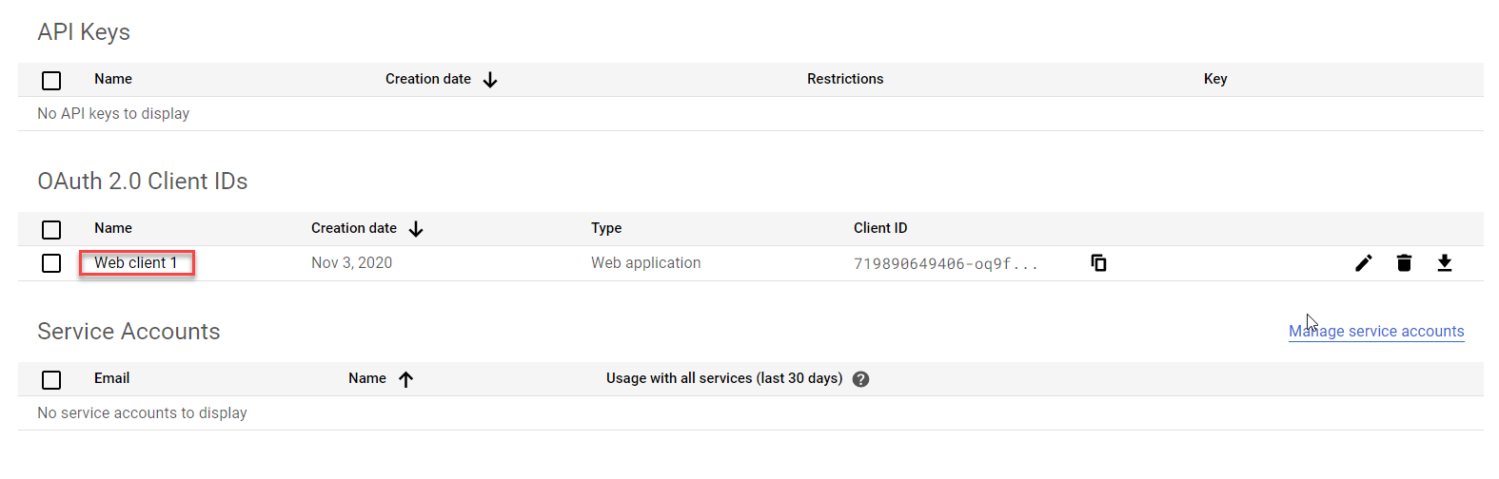

1. Thông tin về Account Oath

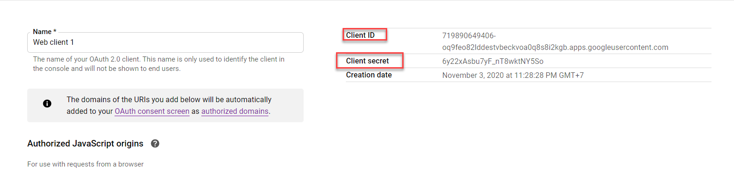

1. Thông tin chi tiết về Client Id,Client Secret

Bước 9:Mở lại project vào vào file startup.cs

* Copy Client Id và Secret Id đã được cung cấp vào đây

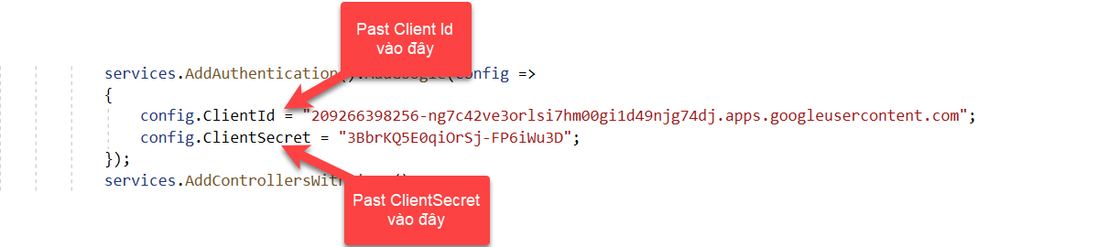

1. Mô tả Client Id và Client Secret

Bước 10: Chạy project và đăng nhập tử vào Google

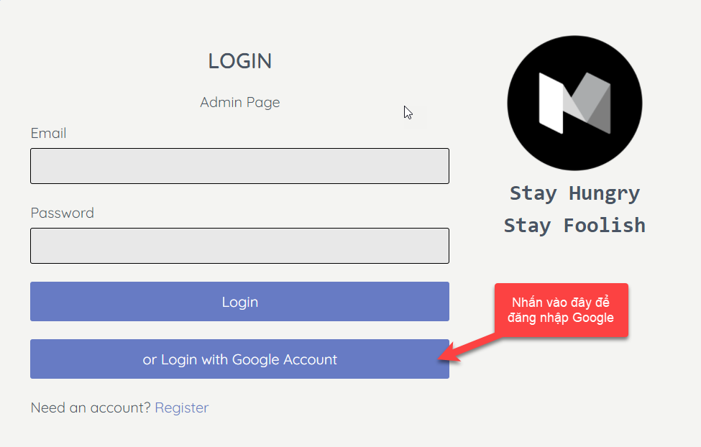

1. Trang login